

|  |
| --- |
| *Le rapport sur le mécanisme d’alerte (RMA) est le point de départ du cycle annuel de la procédure concernant les déséquilibres macroéconomiques (PDM), qui vise à identifier et à traiter les déséquilibres qui entravent le bon fonctionnement des économies des États membres ou de l'économie de l'UE et peuvent mettre en péril le fonctionnement de l’Union économique et monétaire.*  *Le RMA s’appuie sur un tableau de bord d'indicateurs sélectionnés, accompagnés d’un ensemble plus large d’indicateurs auxiliaires et d’informations complémentaires pertinentes, pour détecter dans les États membres les déséquilibres économiques potentiels qui nécessitent l'adoption de mesures. Le RMA indique quels États membres doivent faire l'objet d'un bilan approfondi afin d’évaluer dans quelle mesure les risques macroéconomiques s'accroissent ou se résorbent dans ces pays, et de déterminer si des déséquilibres, voire des déséquilibres excessifs, existent. À la lumière des discussions tenues sur ce rapport avec le Parlement européen comme au sein du Conseil et de l’Eurogroupe, la Commission réalisera des bilans approfondis pour les États membres concernés. Suivant la pratique établie, un bilan approfondi est en tout état de cause effectué pour les États membres dans lesquels des déséquilibres avaient été constatés lors du cycle précédent de bilans approfondis. Les conclusions de ces bilans seront prises en compte dans les recommandations par pays émises dans le cadre du Semestre européen de coordination des politiques économiques. Les bilans devraient être publiés en février 2019, en prélude à l'ensemble de recommandations par pays du Semestre européen.* |

**1.** **Synthèse**

**Le présent rapport marque le début du huitième cycle annuel de la procédure concernant les déséquilibres macroéconomiques (PDM)**[1]**.** Cette procédure vise à déceler les déséquilibres qui entravent le bon fonctionnement des économies des États membres ainsi qu'à encourager l'adoption de mesures appropriées. La mise en œuvre de la PDM est ancrée dans le Semestre européen pour la coordination des politiques économiques, de manière à assurer la cohérence avec les analyses et les recommandations effectuées dans le cadre des autres instruments de surveillance économique. L’examen annuel de la croissance (EAC) adopté en même temps que ce rapport dresse le bilan de la situation économique et sociale en Europe et définit les grandes priorités politiques pour l’ensemble de l’UE pour l’année à venir.

**Le présent rapport désigne les États membres qui devraient faire l'objet de bilans approfondis afin de déterminer s’ils sont touchés par des déséquilibres nécessitant l’adoption de mesures**[2]**.** Le rapport sur le mécanisme d'alerte (RMA) est un instrument de détection des déséquilibres économiques publié au début de chaque cycle annuel de coordination des politiques économiques. Il repose sur une lecture économique d’un tableau de bord d’indicateurs assorti de seuils indicatifs et d’indicateurs auxiliaires. Le RMA contient aussi une analyse des répercussions qu'ont sur la zone euro les déséquilibres enregistrés par les États membres et de la mesure dans laquelle une approche coordonnée des réponses qui sont apportées s’impose eu égard aux interdépendances existant au sein de la zone euro[3]. Sous cet aspect en particulier, l’analyse contenue dans le présent rapport complète l'évaluation exposée dans le document de travail des services de la Commission européenne *Analysis of the Euro Area economy* («Analyse de l'économie de la zone euro»), accompagnant la recommandation de recommandation du Conseil concernant la politique économique de la zone euro.

**L'évaluation aux fins du présent RMA s’inscrit dans le contexte d’une croissance économique qui continue de reposer sur une large base malgré une certaine décélération.** Les prévisions économiques de la Commission européenne de l'automne 2018 estiment la croissance du PIB réel à 2,1 % en 2018 et à 1,9 % en 2019, tant pour l’UE que pour la zone euro, soit une légère décélération par rapport à la croissance de 2,4 % enregistrée en 2017. Une croissance positive est attendue dans tous les États membres. Sur le plan de l’emploi, les conditions devraient encore s'améliorer et se traduire progressivement par une croissance plus soutenue des salaires, ce qui soutiendrait la consommation et, à plus long terme, une dynamique de l'inflation de base qui s'approcherait de l’objectif d’inflation visé par les autorités monétaires; la croissance des investissements devrait rester solide, malgré une légère décélération. En revanche, la contribution des exportations nettes à la croissance semble devoir s'émousser, dans un contexte d’incertitude accrue quant aux politiques commerciales et aux conséquences de la récente appréciation de l’euro. Globalement, les perspectives de croissance restent ancrées à des fondamentaux sains, notamment des marchés du travail globalement solides, des conditions de crédit favorables, de meilleurs bilans et bénéfices pour les banques et les entreprises non financières; une décélération devrait néanmoins survenir en raison de la maturation du cycle économique dans les régions clés du monde[4].

**La correction des déséquilibres macroéconomiques dans l’UE progresse à la faveur du renforcement de la croissance du PIB nominal, mais l’horizon à moyen terme est obscurci par une incertitude accrue**. L’expansion économique et des taux d’inflation qui s'approchent progressivement de l’objectif contribuent à réduire les ratios de la dette au PIB. Cependant, l’encours de la dette privée et celui de la dette publique restent historiquement élevés, et des poches de vulnérabilités au niveau des bilans persistent dans le secteur financier. L'inflation s'approche progressivement de l’objectif fixé par la BCE, ce qui plaiderait davantage pour une normalisation de la politique monétaire, avec ses répercussions sur les coûts d’emprunt, les prix des actifs et les bilans. Dans ce contexte, un certain nombre de facteurs pourraient conduire à un renversement des attitudes par rapport au risque, ce qui pourrait entraîner des effets de confiance dans les États membres qui connaissent une détérioration des perspectives pour leurs finances publiques ou leur secteur financier ou des chocs de production négatifs (y compris en rapport avec le retrait du Royaume-Uni de l’UE). Un certain nombre de risques à la baisse émanent de la conjoncture extra-européenne, notamment la concrétisation de mesures de politique commerciale protectionnistes, les implications des tensions géopolitiques, en particulier pour les prix de l’énergie, la fin de l’expansion budgétaire américaine sur fond de resserrement monétaire, et les conséquences sur les flux de capitaux et les taux de change de la normalisation asynchrone des politiques monétaires dans différentes régions de l'économie mondiale[5]. Les interactions entre ces sources de risques font pencher la balance à la baisse et rendent les perspectives de plus en plus incertaines, dans un contexte où les possibilités d'amortir les chocs par l’épargne privée ou publique sont restreintes dans un nombre non négligeable d’États membres.

**L’analyse horizontale présentée dans le rapport permet de tirer un certain nombre de conclusions:**

* **Le rééquilibrage des soldes courants doit se poursuivre.** Les importants déficits des balances courantes ont été corrigés dans la plupart des États membres, mais des soldes extérieurs plus prudents sont requis dans quelques cas pour maintenir un rythme approprié de réduction de l’encours des engagements extérieurs nets. La réduction de certains des excédents courants parmi les plus importants n’est devenue visible que récemment et reste modeste. Dans certains États membres, les chiffres de la balance courante dépendent de plus en plus de transactions transfrontières liées aux activités de sociétés multinationales et des secteurs de services tournés vers l’international, qui influent aussi bien sur la balance commerciale que sur la balance des revenus.
* **Les encours extérieurs restent déséquilibrés et l'ajustement se fait progressivement** Les PEGN fortement négatives observées dans des États membres ayant connu d’importants déficits courants par le passé sont en cours de correction grâce à des positions extérieures en termes de flux proches de l’équilibre ou excédentaires et à la reprise de la croissance du PIB nominal, qui doit être soutenue si l’on veut ramener les engagements à des niveaux plus prudents. Les PEGN des pays affichant d'importants excédents poursuivent leur croissance.
* **La compétitivité-coûts devient moins favorable dans un certain nombre d’États membres, et globalement moins porteuse d’un rééquilibrage plus symétrique.** Depuis 2016,la hausse des coûts salariaux unitaires s’est accélérée dans la majorité des États membres, en particulier dans certains pays de l’UE en Europe centrale et orientale, en partie à cause de pénuries de main-d’œuvre. Les gains de compétitivité-coûts après la crise ont été plus rapides dans les pays débiteurs nets de la zone euro que dans les pays créditeurs nets. Cependant, plus récemment, l’avantage comparatif des pays débiteurs nets sur le plan de la dynamique de la compétitivité-coûts s’est tassé en raison du resserrement des marchés du travail et du ralentissement des gains de productivité, tandis que la tension sur les marchés du travail dans les pays créditeurs nets ne s’est pas traduite jusqu’ici par des accélérations importantes des salaires. Ces évolutions récentes de la compétitivité-coûts ne se traduisent pas entièrement par une dégradation correspondante de la compétitivité-prix, peut-être en raison d’un effet de compensation par la baisse des marges commerciales. Cet effet pourrait être l’une des raisons expliquant l'absence d’élément indiquant que les pertes de compétitivité-coûts auraient déjà ébranlé la croissance des parts de marché à l’exportation; de tels effets pourraient cependant apparaître si ces tendances persistent.
* **Le désendettement du secteur privé se poursuit et est de plus en plus lié à la reprise de la croissance nominale.** Les ratios de la dette privée au PIB baissent dans un nombre plus élevé d’États membres qu’il y a un an. Cela est dû à une croissance plus élevée du PIB nominal; en effet, un désendettement actif, c’est-à-dire en raison d’une contraction des niveaux de dette en termes nominaux, n’est observé que dans quelques pays, et à un rythme modéré. Le désendettement actif est essentiellement circonscrit au secteur des entreprises, l’emprunt des ménages ayant gagné à nouveau en dynamisme. Le rythme du désendettement reste plus rapide dans le secteur des entreprises que dans le secteur des ménages, notamment parce que l’encours de la dette est plus élevé dans le premier, où l’incidence de la croissance du PIB nominal sur le taux d’endettement est donc plus forte.
* **Dans les pays affichant un niveau élevé de dette publique, le désendettement par les administrations publiques n'a commencé que récemment et progresse lentement**. Bien que la reprise de la croissance nominale et la réduction des paiements d’intérêts aient contribué à ramener les ratios de la dette publique au PIB sur une trajectoire descendante dans la majorité des États membres, un relâchement budgétaire procyclique intervient dans un nombre croissant d’entre eux, avec des conséquences sur la marge de manœuvre pour amortir les chocs en période de conjoncture défavorable.
* **Les conditions s'améliorent dans le secteur bancaire de l’UE, mais un faible niveau de rentabilité et un encours élevé de prêts non performants persistent dans certains États membres.** La rentabilité du secteur bancaire s’est particulièrement améliorée dans les pays où elle est faible. Les ratios de prêts non performants ont continué de baisser, notamment dans les États membres où leur stock est le plus élevé. Les ratios de fonds propres ont continué de s’améliorer dans la plupart des pays. La valorisation des actions bancaires s’est accrue jusqu'au début de l’année 2018, puis une correction à la baisse est intervenue.
* **La croissance des prix des logements a accéléré et est devenue positive dans un nombre croissant d’États membres, et davantage de pays montrent des signes possibles de surévaluation.** Dans le même temps, la croissance des prix des logements s’est ralentie ces derniers temps dans les pays où les signes de surévaluation sont les plus marqués. Par contre, de fortes accélérations sont observées en particulier dans les pays qui ne montrent actuellement pas de signes de surévaluation, ou des signes modérés.
* **La situation sur les marchés du travail continue de s'améliorer et la croissance des salaires reprend progressivement.** Les taux de chômage baissent encore, y compris pour les jeunes et les chômeurs de longue durée, mais le chômage reste élevé dans certains États membres et la participation au marché du travail, faible, bien que souvent croissante. La détresse sociale recule, malgré le chômage de longue durée et l’amputation des revenus que l'on observe encore dans un certain nombre de pays[6]. La croissance des salaires à l'échelle de la zone euro reste inférieure à ce qui serait attendu, sur la base des données historiques, au vu des niveaux actuels de chômage. La croissance des salaires dans les pays de l’UE reprend toutefois progressivement, à des vitesses diverses qui reflètent globalement l’ampleur des tensions sur le marché du travail et des pénuries de main-d’œuvre dans certains pays.

**Il convient de rester particulièrement attentif au rééquilibrage de la zone euro.** L’excédent de la balance courante de la zone euro s’est stabilisé en 2016 et est resté globalement constant depuis. Son niveau est le plus élevé au monde et est supérieur aux niveaux compatibles avec les fondamentaux économiques. Étant donné les interconnexions et les retombées entre pays de la zone euro, une combinaison appropriée de politiques menées entre ces pays est nécessaire pour assurer la viabilité de la croissance en cours de reprise et sa compatibilité avec la stabilité macroéconomique. Dans les pays débiteurs nets, réduire l’encours élevé de la dette extérieure et intérieure suppose de maintenir le solde courant à un niveau prudent et de veiller à conserver un rythme approprié de désendettement, sans pour autant entraver l’objectif qui consiste à élever le potentiel de croissance afin de prévenir le risque de resserrement procyclique en période de conjoncture défavorable. Dans les pays créditeurs nets, corriger le niveau durablement élevé des excédents au moyen de politiques visant à stimuler l’investissement et à mettre fin à l’inertie des salaires contribuerait à soutenir le potentiel de croissance et à rendre les perspectives de croissance moins dépendantes de la demande extérieure. La dimension «zone euro» des déséquilibres macroéconomiques est examinée plus longuement dans l’encadré 2.

**Dans l’ensemble, les risques relatifs aux déséquilibres existants continuent à se résorber à la faveur de l’expansion économique, mais des vulnérabilités liées aux déséquilibres en termes de stocks persistent et des signes pouvant indiquer des tendances non soutenables apparaissent.** Les sources de risque potentielles sont globalement les mêmes que celles repérées dans le RMA 2018. D’importants excédents persistent, tandis que l'évolution de la compétitivité est devenue moins propice au rééquilibrage. Le désendettement du secteur privé a bénéficié de l’expansion économique mais reste inégal, avec d’importants encours de dette dont la correction n’est pas suffisamment rapide. Plus fondamentalement, le niveau restreint du désendettement actif du secteur privé et plus encore du secteur public pose la question de savoir si le désendettement reposera à l'avenir de plus en plus sur la croissance potentielle du PIB. Cette perspective préoccupante met en évidence la nécessité de poursuivre le processus de réformes entamé ces dernières années dans un certain nombre de pays de l’UE et de conserver un caractère prioritaire aux politiques et réformes visant à renforcer le potentiel de croissance[7]. Étant donné l’incertitude croissante qui pèse sur les perspectives à moyen terme, il est essentiel que les secteurs privé et public réalisent des efforts de désendettement dans le contexte actuel de poursuite de l’expansion économique, également pour créer de la marge de manœuvre afin d'amortir les chocs de production négatifs lorsque les conditions économiques deviendront moins favorables et que les risques se concrétiseront. Parallèlement, des signes de surchauffe possible sont présents dans plusieurs pays, principalement en lien avec une croissance rapide des coûts salariaux unitaires qui entraîne un fléchissement de la compétitivité-coûts, et avec une croissance dynamique des prix des logements, déjà relativement élevés. Étant donné la correction de la plupart des déséquilibres en termes de flux et la diminution progressive de la gravité des déséquilibres en termes de stock, ainsi que les signes possibles de surchauffe présents dans plusieurs pays, l’orientation de la surveillance au titre de la PDM se tourne progressivement davantage vers le suivi des tendances potentiellement non soutenables et la prévention des configurations de risques qui pourraient se matérialiser à moyen terme.

**Pour certains États membres désignés dans le présent rapport, des analyses plus détaillées et plus larges seront présentées dans les bilans approfondis**. Comme dans les derniers cycles annuels, les bilans approfondis seront intégrés dans les rapports par pays, qui présentent l’analyse par les services de la Commission des défis économiques et sociaux auxquels font face les États membres de l’UE. Pour réaliser ces bilans, la Commission se fondera sur un large éventail de données et d'informations pertinentes et sur les cadres d'évaluation qu’elle a élaborés en coopération avec les comités et groupes de travail du Conseil. Les analyses contenues dans les bilans approfondis serviront de base pour déceler les déséquilibres ou déséquilibres excessifs dans les États membres et éventuellement pour actualiser les recommandations par pays qui leur sont adressées[8]. Les pays dans lesquels des déséquilibres ou des déséquilibres excessifs ont été constatés font, et continueront à faire, l’objet d’un suivi spécifique afin d’assurer une surveillance continue des politiques mises en œuvre au titre de la PDM.

**Des bilans approfondis seront réalisés pour les États membres dans lesquels des déséquilibres ou des déséquilibres excessifs ont déjà été constatés.** Conformément à une pratique établie en matière prudentielle, un bilan approfondi sera publié pour évaluer si les déséquilibres existants vont en s’atténuant, persistent ou s’aggravent, tout en faisant le bilan des mesures correctives mises en œuvre. Par conséquent, l'élaboration de RMA est prévue pour les 11 États membres recensés comme présentant des déséquilibres à l’issue des bilans du millésime 2018[9]. Il s'agit de **la Bulgarie, la Croatie, Chypre, la France, l’Allemagne, l’Irlande, l’Italie, les Pays-Bas, le Portugal, l’Espagne** et **la Suède**.

**Un bilan approfondi sera également réalisé pour la Grèce, qui fait pour la première fois l'objet d'une surveillance au titre de la PDM, et pour la Roumanie.** À la lumière de l’analyse du RMA, un bilan approfondi sera réalisé pour la **Grèce**, qui était auparavant exclue de la surveillance au titre de la PDM car elle faisait l’objet d’un programme d'ajustement macroéconomique dans le cadre de l'assistance financière jusqu’en août 2018[10]. L’évaluation aux fins du RMA n’indique pas de nouveaux risques majeurs par rapport à ceux constatés dans les derniers bilans approfondis disponibles pour un certain nombre d’États membres qui ont cessé de faire l’objet d’une surveillance au titre de la PDM ces dernières années, à savoir la Slovénie (pas de déséquilibres constatés en 2018), la Finlande (surveillance arrêtée en 2017), la Belgique et la Hongrie (surveillance arrêtée en 2016). Les conditions n’ont pas non plus changé de façon significative en Autriche depuis l'évaluation au titre du bilan approfondi de 2016 qui n’a pas mené au constat de déséquilibres. Le cas de l’Estonie a également fait l’objet d'un bilan approfondi en 2016, et l’analyse n'a pas mené au constat de déséquilibres. Bien qu’une forte croissance des coûts salariaux unitaires soit intervenue entretemps, elle n’a pas eu de conséquences notables sur le solde extérieur, et il ne semble pas indispensable d’effectuer un nouveau bilan approfondi pour l’Estonie, mais un suivi étroit dans le prochain rapport par pays est nécessaire. Il semble en revanche justifié de publier un bilan approfondi pour analyser la situation de la **Roumanie** afin d’évaluer l’évolution et l’éventuelle résurgence de risques déjà décelés dans des bilans approfondis précédents (en 2015 et 2016), notamment en ce qui concerne la compétitivité et le solde extérieur. Les risques liés à l’évolution des prix du logement dans un certain nombre d’États membres (l’Autriche, la Belgique, la Tchéquie, le Danemark, la Hongrie, le Luxembourg et le Royaume-Uni) et à l'évolution de la compétitivité (en Tchéquie, Estonie, Hongrie, Lettonie et Lituanie) méritent d’être analysés avec soin dans les rapports par pays[11]. Globalement, le rapport sur le mécanisme d’alerte appelle donc à la réalisation d’un bilan approfondi pour 13 États membres au lieu de 12 lors du cycle précédent.

|  |
| --- |
| ***Encadré 1:* Révisions apportées aux indicateurs auxiliaires du tableau de bord de la PDM**  **Le tableau de bord de la PDM est complété par une série d’indicateurs auxiliaires.** Comme prévu dans le règlement instituant la PDM (règlement (UE) nº 1176/2011), la lecture économique du tableau de bord ne doit pas se limiter à ses indicateurs clés, mais inclure aussi d’autres indicateurs et informations pertinents. Depuis la mise en place de la surveillance au titre de la PDM, un ensemble d’indicateurs auxiliaires complète la lecture économique des indicateurs clés. Contrairement à ces derniers, les indicateurs auxiliaires ne comportent pas de seuils (tableau 2.1).  **Le règlement instituant la PDM impose à la Commission de réexaminer régulièrement et, si nécessaire, de réviser le tableau de bord de la PDM.** Le tableau de bord a subi plusieurs révisions depuis la mise en place de la PDM. En 2012, un indicateur clé a été ajouté pour le secteur financier (total des engagements du secteur financier). En 2013, la définition d’un certain nombre de variables clés a été révisée (le taux de change effectif réel, la dette du secteur privé et les flux de crédit) et certains indicateurs auxiliaires ont été ajoutés (notamment un ensemble d’indicateurs en matière sociale et d’emploi). En 2015, des indicateurs clés en matière d’emploi ont été ajoutés. Dans l’ensemble, ces modifications ont été ciblées et limitées.  **Le présent rapport sur le mécanisme d'alerte apporte quelques modifications aux indicateurs auxiliaires, cette révision étant destinée à mettre à profit l’amélioration des statistiques disponibles et à garantir la pertinence des indicateurs.** Cette nouvelle révision de la série d’indicateurs auxiliaires a pour but de profiter de l’amélioration des statistiques sur la balance des paiements et des données du secteur bancaire (concernant notamment les prêts non performants) et de permettre l’intégration dans le tableau de bord d’indicateurs déjà largement utilisés dans les analyses effectuées aux fins du RMA et du bilan approfondi. Comme lors des précédentes révisions du tableau de bord, le Parlement européen et le Conseil (et notamment ses comités d’experts) ont été dûment consultés, et le CERS a été tenu informé. Cette nouvelle révision peut se résumer comme suit[12]:   * La *dette extérieure nette* est remplacée par la *PEGN hors instruments infaillibles* (PHII) afin d’obtenir une représentation plus large des encours extérieurs (d’avoirs et d'engagements) comportant des risques de défaut. Ce nouvel indicateur bénéficie de la ventilation plus fine des avoirs et engagements extérieurs permise par la nouvelle méthode d'élaboration des statistiques de la balance des paiements (passage de MBP5 à MBP6). Par rapport à la *dette extérieure nette*, la PHII: i) exclut la dette nette correspondant aux investissements directs étrangers (IDE) intraentreprises qui, dans certains cas, représente une part importante de l’endettement transfrontière sans pour autant poser de problème de solvabilité; ii) inclut les parts d’organismes de placement collectif, qui constituent parfois un poste considérable et sont le plus souvent adossées à des obligations; et iii) inclut les produits financiers dérivés nets. Vue sous un autre angle, la PHII est un sous-ensemble de la PEGN dont sont exclus les composantes liées à la détention de capitaux propres, à savoir les IDE sous forme de capital et de parts de capital, ainsi que les IDE correspondant à des prêts entre entreprises d'un même groupe. * L’indicateur du *levier du secteur financier, non consolidé* établi à partir des comptes nationaux est remplacé par le *levier bancaire consolidé, entités nationales et étrangères*, établi à partir des données bancaires consolidées de la BCE, qui permet une interprétation économique plus claire, est comparable d’un pays à l’autre et se base systématiquement sur des valeurs comptables, même s’il ne couvre que le secteur bancaire. * Deux indicateurs régulièrement utilisés pour les analyses aux fins de la PDM sont ajoutés: la *dette des ménages (consolidée)* vient compléter l’indicateur clé de la dette du secteur privé, et l’indicateur du *montant brut des prêts non performants* vient compléter les informations nécessaires à l’évaluation de la dette du secteur privée. L’ajout de ce dernier indicateur a été rendu possible par l'intégration dans les statistiques bancaires consolidées de la BCE de données comparables entre pays à partir de 2015. * Pour que le tableau de bord conserve toute sa pertinence et reste gérable, le nombre total d’indicateurs est maintenu à 28. Deux indicateurs auxiliaires sont supprimés: i) la variation sur dix ans du coût salarial unitaire nominal (en raison de chevauchements avec l’indicateur clé de variation des CSU sur trois ans et avec l’indicateur auxiliaire de variation des CSU sur dix ans par rapport à la zone euro); ii) la dette du secteur privé, non consolidée (en raison de la prépondérance donnée à l’indicateur clé de la dette du secteur privé consolidée). |

**2.** **Déséquilibres, risques et ajustement: principales évolutions dans les différents pays**

**Le rapport sur le mécanisme d’alerte s’appuie sur une lecture économique du tableau de bord des indicateurs de la PDM, qui constitue un filtre permettant de détecter les premiers signes d’éventuels risques et vulnérabilités.** Le tableau de bord contient une série de 14 indicateurs, assortis de seuils indicatifs, dans des domaines tels que la position extérieure, la compétitivité, la dette privée, le marché du logement, le secteur bancaire et l’emploi. Dans un souci de stabilité des données et de cohérence entre pays, il se fonde sur des données effectives présentant une bonne qualité statistique. Le tableau de bord utilisé pour le présent rapport est donc basé sur des données allant jusqu’en 2017. Conformément au règlement instituant la PDM (règlement (UE) nº 1176/2011), les valeurs du tableau de bord ne font pas l'objet, dans les évaluations du rapport sur le mécanisme d’alerte, d'une lecture mécanique, mais d’une lecture économique qui permet d'avoir une meilleure compréhension du contexte économique général et de tenir compte de considérations propres à chaque pays[13]. Un ensemble d’indicateurs auxiliaires vient compléter cette lecture du tableau de bord. L’évaluation aux fins du rapport sur le mécanisme d'alerte tient également compte de données plus récentes et d’informations supplémentaires, des enseignements apportés par différents cadres d’évaluation, des conclusions des bilans approfondis déjà effectués et des analyses qui s’y rattachent, ainsi que des prévisions des services de la Commission de l’automne 2018.

**Les variables du tableau de bord pour l’année 2017 indiquent la persistance de déséquilibres en termes d’encours, qui cependant se résorbent progressivement.** Les valeurs supérieures aux seuils fixés dans le tableau de bord du rapport sur le mécanisme d'alerte restent fréquentes dans le cas de la dette publique, de la position extérieure globale nette et de la dette privée (graphique 1)[14]. Le nombre d’États membres dont les chiffres dépassent les seuils pour ces trois indicateurs n'a que peu diminué par rapport à la fréquence enregistrée lors des précédentes éditions du tableau de bord, ce qui confirme que ces déséquilibres d’encours sont inscrits dans la durée et qu’un ajustement s’opère, mais de manière très progressive. Si la plupart des cas de soldes courants dépassant le seuil correspondent au maintien d’excédents importants, l'augmentation de la fréquence des valeurs dépassant le seuil en 2017 est liée à un nombre accru de déficits importants. La reprise actuelle de l’emploi se traduit par une nouvelle réduction du nombre de pays de l’UE affichant un taux de chômage supérieur au seuil, ces reculs concernant davantage les indicateurs du chômage des jeunes et du chômage de longue durée, en raison de leur sensibilité généralement plus grande à l'évolution de la situation sur le marché du travail. Malgré la remontée marquée et générale des prix des logements dans toute l’Europe, le tableau de bord indique un moins grand nombre d’États membres dépassant le seuil d'augmentation de ces prix, certains pays qui ne dépassaient ce seuil que de très peu étant entre-temps repassés au-dessous. Le nombre de pays enregistrant une croissance des coûts salariaux unitaires supérieure au seuil est resté globalement stable; un nombre réduit de pays dépasse les seuils relatifs au taux de change effectif réel, et il s'agit seulement de cas où la variation de ce taux est passée sous le seuil inférieur. Le nombre d’États membres enregistrant des pertes de parts de marchés à l’exportation supérieures au seuil a encore baissé.

**Graphique 1: Nombre de pays enregistrant des résultats dépassant le seuil**

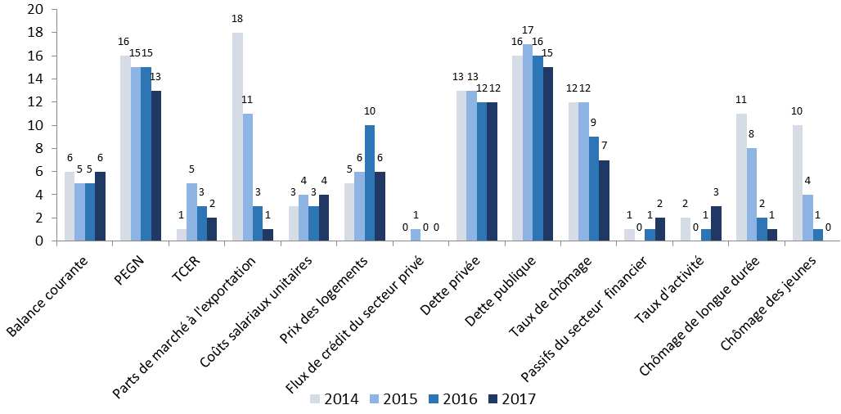

*Source:* Eurostat.

*Remarque:* le nombre de pays dont les variables dépassent le seuil est basé sur l'édition du tableau de bord publiée avec le rapport sur le mécanisme d'alerte annuel correspondant. D’éventuelles révisions ex post des données peuvent entraîner une différence entre le nombre de pays dépassant le seuil calculé à l’aide des chiffres les plus récents disponibles pour les variables du tableau de bord et le nombre indiqué dans le graphique ci-dessus.

**La plupart des pays de l’UE continuent d’enregistrer des comptes courants à l’équilibre ou en excédent, et ceux qui affichaient un excédent courant important le conservent ou, au mieux, le voient baisser de façon marginale.** Dans l’ensemble, les variations récentes des balances courantes sont restées relativement limitées (Graph 3). La plupart des déficits courants importants et insoutenables s’étaient déjà résorbés dans les premières années de la décennie, laissant place à des excédents ou à des soldes à l’équilibre, qui se sont maintenus ou ont même souvent très légèrement augmenté ces dernières années. Les importants excédents des pays créanciers nets ont dans l’ensemble peu évolué, voire ont augmenté. Les soldes de la balance courante ne sont influencés que dans une mesure limitée par les facteurs conjoncturels: la différence entre les comptes courants effectifs et ceux corrigés des variations conjoncturelles est généralement minime et tend même à décroître, dans un contexte de réduction des écarts de production (graphique 2)[15]. Pour la plupart des pays de l’UE, les chiffres récents de la balance courante dépassent ce à quoi l’on pouvait s'attendre compte tenu des fondamentaux (tels que le vieillissement démographique et le revenu par habitant)[16]. Toutefois, dans certains cas, les progrès récents pourraient encore être insuffisants pour réduire à un rythme approprié l’encours des engagements extérieurs nets. Les soldes courants globalement équilibrés enregistrés en 2017 sont moins liés qu’auparavant à la conjoncture, les écarts de production négatifs constatés dans les États membres se réduisant ou devenant positifs. Sous l’effet de la hausse des prix du pétrole, la balance commerciale des produits énergétiques a presque partout pesé sur la balance totale, mais cette influence est souvent restée limitée (voir les données sur la balance commerciale énergétique du tableau 2.1 de l’annexe).

* **Chypre est l’État membre qui enregistre le déficit courant le plus important, dépassant le seuil de la PDM** (d’après une moyenne sur trois ans allant jusqu’en 2017). C’est le seul État membre à avoir connu une dégradation de ses chiffres annuels ces dernières années. Les résultats sont **inférieurs à ce que suggéreraient les fondamentaux** **et à ce qui serait nécessaire pour améliorer la PEGN à un rythme approprié**, et la détérioration du compte courant enregistrée en 2017 ne peut pas s’expliquer par l’effet de la conjoncture. En dehors de la zone euro, le compte courant du Royaume-Uni est également inférieur au seuil du tableau de bord de la PDM.
* En 2017, seuls **cinq autres États membres ont enregistré un déficit de leur balance courante**: la Finlande, la France, la Grèce, la Roumanie et la Slovaquie, ces deux derniers pays étant les seuls pour lesquels ce déficit dépasse 1 % du PIB. **La Roumanie a enregistré une détérioration** de son déficit courant, qui s'avère moins bon que ce qu’auraient pu laisser entrevoir ses fondamentaux pour 2017. **La Grèce se distingue par l’importante contribution de l’écart de production négatif** au faible déficit nominal de sa balance courante; corrigé des variations conjoncturelles, le solde de ses opérations courantes ressort bien en-deçà du niveau requis pour réduire rapidement la PEGN et au-dessous de la norme de balance courante.
* **Les pays à la PEGN largement négative** comme le Portugal et l’Espagne ont enregistré des soldes courants supérieurs à ce qu'annonçaient leurs fondamentaux, mais dans le cas du Portugal, ce solde n'est pas suffisant pour assurer une amélioration de la PEGN à un rythme approprié. La Croatie a pu dégager un excédent qui devrait lui permettre de réduire sa PEGN à un rythme satisfaisant. L’Irlande a affiché un excédent courant important en 2017, après avoir enregistré un déficit en 2016 à la suite de récentes révisions à la baisse rétroactives d’une ampleur non négligeable. Dans son cas, les chiffres de la balance courante sont très sensibles aux transactions transfrontières liées aux activités de multinationales.
* **Quatre pays de l’UE dépassent actuellement le seuil du tableau de bord de la PDM du fait de leurs excédents.** Des valeurs supérieures au seuil sont observées depuis plusieurs années au Danemark, en Allemagne et aux Pays-Bas, et plus récemment à Malte. En 2017, l’excédent allemand s’est réduit de 0,5 % du PIB, tandis que celui des Pays-Bas augmentait de 2,5 % du PIB. Dans ces quatre cas, les excédents sont nettement **supérieurs à ce que peuvent expliquer les fondamentaux**, à chaque fois d’au moins 5 points de pourcentage du PIB. L'accroissement des excédents des Pays-Bas et de Malte est très largement dû à des transactions transfrontières liées aux activités de sociétés multinationales et des secteurs de services tournés vers l’international, qui influent aussi bien sur la balance commerciale que sur la balance des revenus. Plusieurs autres pays dégagent depuis quelques années des excédents courants, même si ceux-ci restent inférieurs au seuil, ce qui est également le cas de grands pays de la zone euro et notamment de l’Italie (voir également l’encadré 2 sur l’excédent courant de la zone euro).

**Graphique 2: Balances courantes et niveaux de référence en 2017**

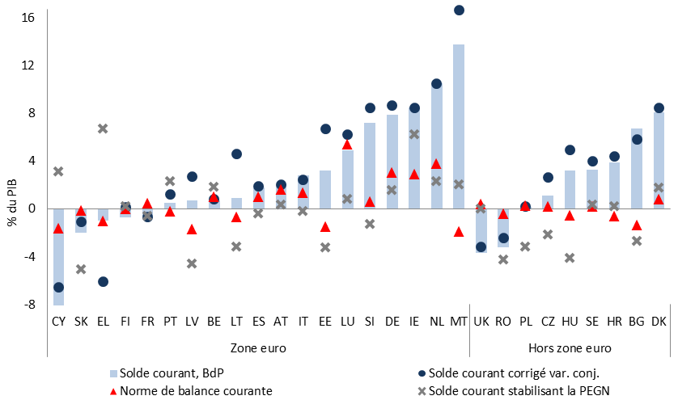

*Source:* Eurostat (selon le MBP6) et calculs des services de la Commission.

*Remarque:* Les pays sont classés par ordre croissant de solde courant en 2017. *Soldes courants corrigés des variations conjoncturelles*: voir la note de bas de page 15. *Normes de balance courante*: voir la note de bas de page 16. Le *solde courant stabilisant la PEGN* est défini comme le solde courant requis pour stabiliser la PEGN à son niveau actuel au cours des 10 prochaines années ou, si la PEGN actuelle est inférieure au seuil prudentiel défini pour le pays, comme le solde courant requis pour atteindre ce seuil prudentiel au cours des 10 prochaines années[17].

**Graphique 3: Évolution des soldes courants**

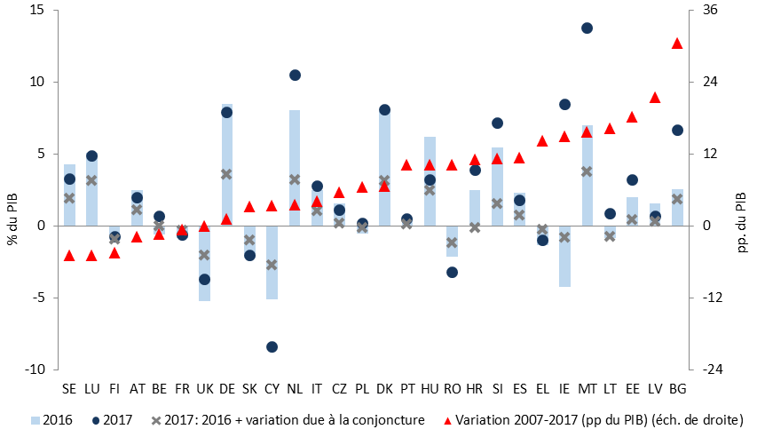

*Source:* Eurostat et calculs des services de la Commission.

Remarque: Les pays sont présentés par ordre croissant de variation de la PEGN en points de PIB entre 2007 et 2017. La variation du solde courant due à la conjoncture est la variation du solde courant effectif dont ne rend pas compte la variation du solde courant corrigé des variations conjoncturelles; voir la note de bas de page 15.

**Si les positions extérieures globales nettes (PEGN) ont continué de s’améliorer dans presque tous les États membres, un certain nombre d’entre eux restent confrontés au problème d’une position très négative.** Les encours de PEGN sont toujours largement négatifs dans de nombreux États membres (Graph 4). Dans une majorité de pays de l’UE affichant une PEGN négative, l’encours des engagements extérieurs est supérieur à la PEGN que pourraient justifier les fondamentaux économiques; ce n’est que dans une minorité de cas qu’il semble inférieur au seuil prudentiel[18]. Dans certains pays, l’encours des engagements extérieurs est important même si l’on en exclut les instruments financiers moins risqués (PHII). De nouvelles améliorations des PEGN ont été enregistrées en 2017, grâce à des soldes courants souvent positifs et à la reprise de la croissance du PIB nominal (graphique 5). Les améliorations enregistrées ont généralement été moins marquées que les années précédentes, car les effets de valorisation y ont souvent moins contribué, quand ils n’ont pas entraîné une détérioration marginale de la PEGN. Le sens et l'ampleur des variations de la PEGN ne sont pas nécessairement liés à son niveau initial, mais dans la majorité des cas, les pays débiteurs nets ont vu leur position se stabiliser ou s’améliorer en 2017.

* En 2017, **près de la moitié des États membres ont enregistré une PEGN inférieure au seuil du tableau de bord**, qui est de -35 % du PIB. Certains sont restés au-dessous de -100 % du PIB (Chypre, Grèce, Espagne, Irlande et Portugal) et l’Espagne en dessous de -80 % du PIB; la Bulgarie, la Croatie, la Hongrie, la Lettonie, la Lituanie, la Pologne, la Roumanie et la Slovaquie sont elles aussi restées au-dessous des -35 % du PIB.
* Dans les pays affichant une **PEGN très négative**, les chiffres sont généralement inférieurs **aux valeurs de référence définies par pays**, qu’il s'agisse de la norme de PEGN ou des seuils prudentiels de PEGN. C’est le cas de l’Irlande, de la Grèce, de Chypre et du Portugal, ainsi que de l’Espagne. La Grèce a enregistré une détérioration marginale de sa PEGN et le Portugal est resté au même niveau, mais dans les deux cas, des effets de valorisation ont quelque peu pesé sur la PEGN en 2017; tous les autres pays ont amélioré leurs résultats. Ces PEGN très négatives sont marquées par le **poids important de l’endettement net**[19]. Les chiffres de Chypre et de l’Irlande doivent aussi être vus à la lumière de l’importance pour ces pays des activités des multinationales et des secteurs de services tournés vers l’international, et ceux de la Grèce à la lumière de l’importante dette publique extérieure contractée à des taux concessionnels très favorables.
* Dans les pays enregistrant une **PEGN négative de niveau intermédiaire**, mais toujours en dessous des -35 % du PIB (le seuil du tableau de bord), la PEGN se situe souvent **en dessous de la norme et, dans certains cas, un peu en dessous des seuils prudentiels.** Dans ces pays, les participations pèsent d’un grand poids dans cette PEGN négative, même si l’on tient compte des stocks nets d’IDE entrants. Dans les pays affichant une **position extérieure modérée**, la PEGN est souvent supérieure à la norme, sauf pour la France et la Slovénie, où elle est inférieure.
* Dans la plupart des pays affichant une **PEGN largement positive**, celle-ci dépasse la norme et a augmenté en 2017, à la faveur d’importants excédents courants. Les Pays-Bas et le Danemark ont enregistré une détérioration marginale de leur PEGN due à des effets de valorisation négatifs. Malte et les Pays-Bas ont terminé l’année 2017 avec une PEGN d’environ 60 % du PIB, tandis que la Belgique, le Danemark et l’Allemagne dépassaient les 50 %[20].

**Graphique 4: Positions extérieures globales nettes (PEGN) et niveaux de référence en 2017**

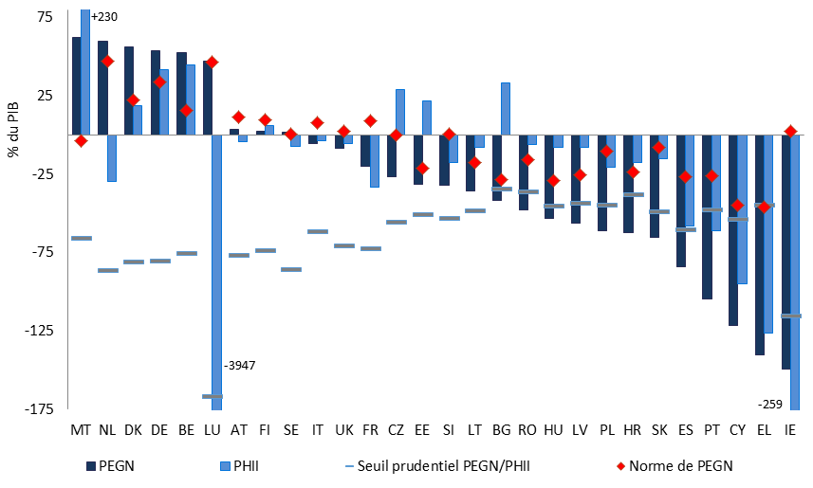

*Source:* Eurostat (MBP6 et SEC10), calculs des services de la Commission.

*Remarque*: Les pays sont présentés selon un ordre décroissant de PEGN en pourcentage du PIB en 2017. La PHII est la PEGN hors instruments infaillibles (voir l’encadré 1 pour de plus amples informations). Sur les concepts de norme de PEGN et de seuil prudentiel de PEGN, voir la note de bas de page 18.

**Graphique 5: Dynamique de la position extérieure globale nette (PEGN)**

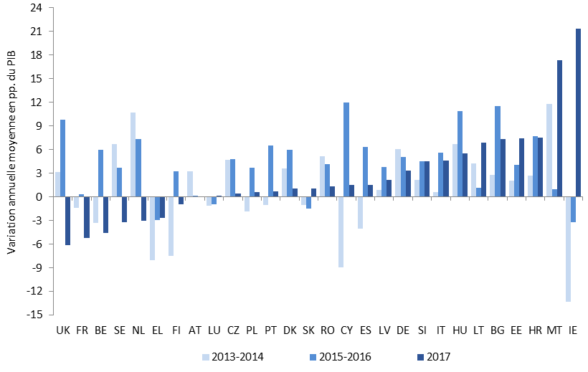

*Source:* Eurostat

Remarque: Les pays sont présentés selon un ordre décroissant de variation de la PEGN en points de PIB en 2017.

**L’évolution de la compétitivité-coûts est devenue moins propice à un rééquilibrage.** Après la crise, les coûts salariaux unitaires (CSU) se sont caractérisés par une progression relativement faible dans les pays où la demande s’était contractée à la suite de la correction de larges déficits courants. Avec la reprise économique, leur croissance est repartie, mais reste relativement modérée en dépit du resserrement du marché du travail. Une accélération marquée des CSU a été enregistrée dans un certain nombre de pays d’Europe centrale et orientale: depuis 2012 en Bulgarie et Estonie, 2013 en Lettonie et Lituanie, et 2016 en Tchéquie, Hongrie et Roumanie. En 2017, les CSU ont connu une nouvelle accélération dans la plupart des États membres, sur fond de consolidation de l’expansion économique, sans qu’il y ait eu toutefois de hausse significative des coûts de la main-d’œuvre dans les grands pays créanciers nets. Ainsi, la tendance qui s’est amorcée en 2016, vers une évolution de la compétitivité-coûts moins propice à un rééquilibrage, reste confirmée (voir aussi l’encadré 2).

* **Les coûts salariaux unitaires sont en accélération dans la plupart des États membres.** Au cours des dernières années, leur croissance a été particulièrement forte en Bulgarie, Estonie, Lettonie et Lituanie (graphique 6); pour tous ces pays, le seuil du tableau de bord est franchi. En 2017, c’est en Bulgarie et en Roumanie ainsi que, dans une moindre mesure, en Tchéquie, au Luxembourg et en Slovaquie, que les accélérations des CSU ont été les plus frappantes. Les estimations relatives à 2018 font apparaître le scénario d’une poursuite de la hausse des CSU dans beaucoup de ces pays, avec une accélération plus marquée en Tchéquie, Hongrie, Lettonie, Lituanie et Roumanie et une décélération, quoiqu’avec maintien à un niveau élevé, en Bulgarie.
* **La cartographie de la croissance des coûts salariaux unitaires dans les différents pays de l’UE reflète, dans une large mesure, les différentes situations nationales en termes de tensions sur le marché du travail.** Les pays où les CSU ont augmenté le plus rapidement sont généralement ceux qui enregistrent de plus faibles taux de chômage (graphique 8). Les pays dont le PIB a crû rapidement au cours des dernières années, et notamment les pays baltes et un certain nombre de pays d’Europe de l’Est, affichent à la fois des taux de chômage faibles à modérés et de forts taux de croissance des CSU, tandis que la progression des coûts de la main-d’œuvre demeure généralement plus contenue dans les pays où le chômage est plus élevé. La courbe de Phillips fait présumer une telle corrélation, mais celle-ci s’avère assez faible, puisque certains pays, et notamment les pays baltes, la Bulgarie, la Tchéquie, la Hongrie et la Roumanie, affichent des taux de croissance des CSU bien supérieurs à ce que cette corrélation ferait supposer. Parallèlement, d’autres enregistrent une progression des CSU plus faible que prévu (par exemple, la Croatie, la Finlande et l’Irlande). Pour le premier groupe de pays, on peut également lier la forte hausse des salaires à des pénuries de main-d’œuvre résultant de l’émigration, de l’inadéquation entre la demande et l’offre de compétences et du manque de travailleurs qualifiés[21].
* **C’est la croissance des salaires nominaux qui a le plus fortement contribué à la croissance des coûts salariaux unitaires observée en 2017.** Dans la plupart des États membres, le plus gros contributeur à la croissance des CSU a été la croissance des salaires nominaux, tandis que la productivité de la main-d’œuvre a joué un rôle relativement moindre. La productivité de la main-d’œuvre a généralement contribué à ralentir la croissance des CSU, grâce à la fois au renforcement de l’intensité capitalistique et à la croissance de la productivité totale des facteurs, tandis que la réduction du nombre d’heures travaillées s’est souvent traduite par une moindre productivité (graphique 7).
* **Les schémas de croissance des CSU sont de plus en plus dissociés des besoins de rééquilibrage extérieur.** Si, durant la crise, le chômage a été tendanciellement plus fort dans les pays débiteurs nets qui ont dû corriger leur balance courante et ont connu en conséquence une compression de la demande, depuis que la reprise économique s’est amorcée, les taux de chômage convergent, ce qui signifie que les schémas de croissance des CSU, qui correspondent globalement aux différents degrés de tensions sur le marché du travail, sont de moins en moins corrélés aux besoins de rééquilibrage extérieur. En 2017, confirmant dans une certaine mesure la tendance déjà observée en 2016, certains pays débiteurs nets ont vu leurs coûts salariaux unitaires repartir à la hausse, après des années de recul ou de stagnation, les accélérations les plus nettes ayant été observées à Chypre, en Grèce et au Portugal. Parallèlement, la situation durablement tendue observée sur le marché du travail de certains pays créanciers nets ne s’est pas traduite jusqu’à présent par une accélération marquée des salaires.

**Graphique 6: Croissance des coûts salariaux unitaires au cours des dernières années**

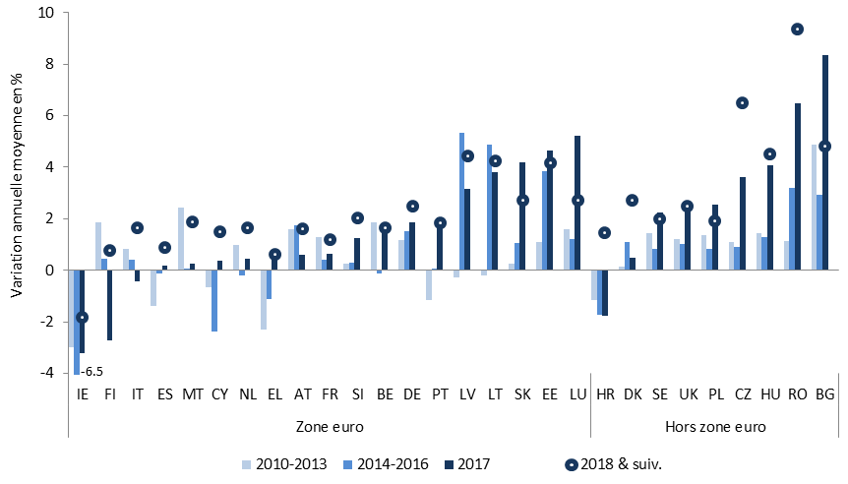

*Source:* AMECO; les données 2018 proviennent des prévisions économiques de l’automne 2018 de la Commission européenne.

*Remarque:* Les pays sont présentés par importance croissante de la progression des CSU en 2017.

**Graphique 7: Croissance des coûts salariaux unitaires et déterminants de cette croissance en 2017**

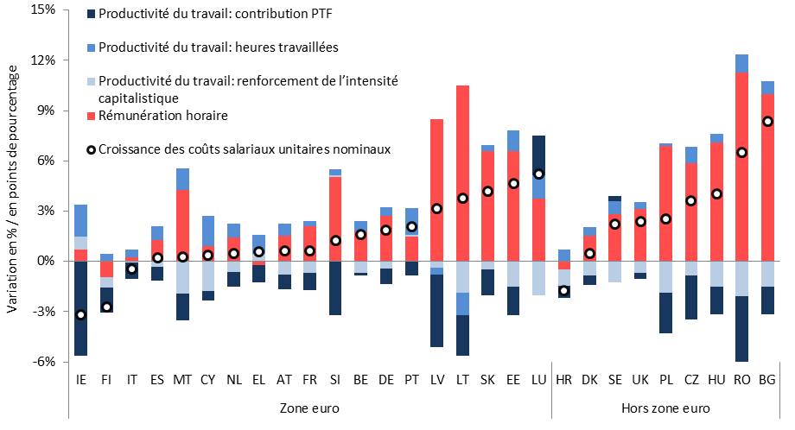

*Source:* AMECO et calculs des services de la Commission

*Remarque:* Les pays sont présentés par importance croissante de la progression des CSU en 2017. Cette décomposition se fonde sur la ventilation standard de la croissance des coûts salariaux unitaires entre le salaire nominal horaire et la productivité de la main-d’œuvre, cette dernière se répartissant elle-même entre la contribution des heures travaillées, de la productivité totale des facteurs et de l’accumulation de capital, dans le cadre d’un dispositif traditionnel de comptabilisation de la croissance.

**Graphique 8: Croissance des coûts salariaux unitaires et taux de chômage**

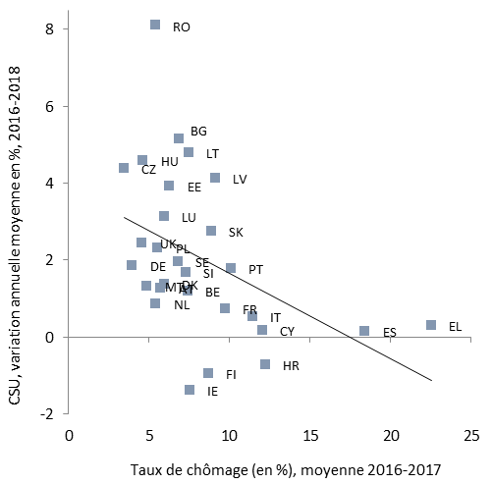

*Source:* AMECO.

**L’évolution de la compétitivité-prix, mesurée par les taux de change effectifs réels (TCER), ne reflète que partiellement celle de la compétitivité-coûts mesurée sur la base des CSU.** Les différences observées dans la croissance des CSU, telle que mesurée par les taux de change effectifs réels fondés sur les CSU (qui tiennent compte à la fois de l’évolution de la croissance des CSU par rapport aux concurrents sur les marchés intérieurs et les marchés tiers et de l’évolution des taux de change nominaux), se sont traduites par des gains ou des pertes de compétitivité-coûts pour les États membres de l’UE (graphique 9).

* Au cours des dernières années, **les États membres de la zone euro ont, dans leur majorité, enregistré des diminutions du taux de change effectif réel fondé sur les CSU**, ce qui signifie que les baisses comparatives des coûts de la main-d’œuvre ont suffi à compenser l’appréciation de l’euro en termes réels depuis 2016. Cependant, **un petit nombre de pays de la zone euro** et **notamment les pays baltes ont, au contraire, accusé des pertes de compétitivité-coûts**, mesurée par le taux de change effectif réel fondé sur les CSU. Dans les pays hors zone euro, l’évolution du taux de change effectif réel fondé sur les CSU a été essentiellement liée aux fluctuations des taux de change nominaux, telles que mesurées sur la base des taux de change effectifs nominaux (TCEN). Les dépréciations ont induit des gains de compétitivité en Pologne, en Roumanie, en Suède et au Royaume-Uni, tandis que les appréciations ont essentiellement eu des incidences sur la Bulgarie et la Tchéquie. Ces dernières années, les gains de compétitivité-coûts, mesurés par l’évolution du taux de change effectif réel fondé sur les CSU, ont été en général plus importants dans les pays débiteurs nets. Les faits sont cohérents avec ceux examinés ci-dessus concernant la dynamique des coûts salariaux unitaires.
* **La dynamique de la compétitivité-prix**, mesurée par le taux de change effectif réel fondé sur le déflateur du PIB, **a été plus contenue que celle de la compétitivité-coûts**, mesurée par le taux de change effectif réel fondé sur les CSU. Cela signifie qu’une partie de la variation des coûts salariaux unitaires a eu une incidence sur les marges commerciales, plutôt que sur les prix (graphique 9). Les données factuelles suggèrent que **la compression des marges** a été particulièrement forte dans les pays accusant d’importantes pertes de compétitivité-coûts, et notamment les pays baltes, la Bulgarie et la Roumanie[22].
* Dans un certain nombre de pays, **des taux d’inflation des prix à la consommation négatifs** ou très modérés se sont traduits par d’importants **gains de compétitivité**, mesurés par le taux de change effectif réel fondé sur l’IPCH. En 2017, deux pays, Chypre et l’Irlande, se situaient même en dessous du seuil inférieur du tableau de bord. **La compétitivité actuelle** de la plupart des pays **est meilleure qu’avant la crise**, puisque **le taux de change effectif réel fondé sur l’IPCH** se situe à un niveau inférieur aux pics atteints précédemment. Dans la plupart des cas, la dépréciation réelle a coïncidé avec une réduction du prix relatif des biens et services non exportables et un accroissement de la part des biens et services exportables dans l’économie, ce qui a amélioré le potentiel d’une dynamique de croissance tirée par les exportations. Cependant, dans un petit nombre de pays, et notamment, l’Autriche, l’Estonie et la Lituanie, les chiffres relatifs au taux de change effectif réel fondé sur l’IPCH avoisinent, voire surpassent les pics atteints précédemment.

**Graphique 9: Taux de change effectifs nominaux et réels (TCEN et TCER)**

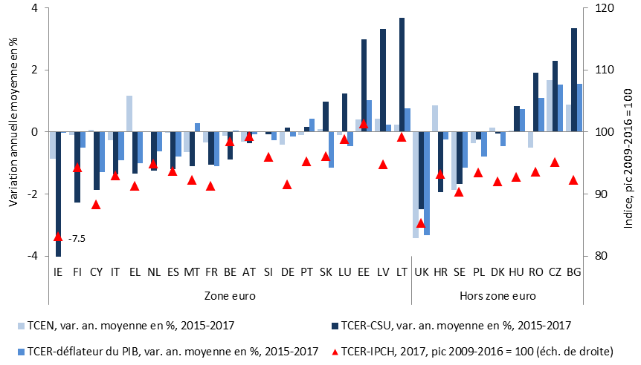

*Source:* AMECO.

*Remarque:* Les pays sont présentés par importance croissante de la variation annuelle moyenne du taux de change effectif réel (TCER) fondé sur la croissance des CSU entre 2015 et 2017. Les TCER fondés sur les CSU et sur le déflateur du PIB de même que le taux de change effectif nominal (TCEN) sont calculés par rapport à 37 partenaires commerciaux; le TCER fondé sur l’IPCH est calculé par rapport à 42 partenaires commerciaux, comme dans le tableau de bord du RMA.

**La majorité des États membres de l’UE enregistrent des gains de parts de marché à l’exportation, mais ceux-ci se rétrécissent.** La variation des parts de marché à l’exportation mesurée en cumul sur cinq ans en 2017 est positive pour la plupart des États membres de l’UE, et il n’y qu’un pays (la Grèce) qui ait accusé des pertes de parts de marché à l’exportation allant au-delà du seuil du tableau de bord. Les données plus récentes composent un tableau plus nuancé, où les gains prévalent encore, mais s’atténuent en 2017, sur fond d’appréciation de l’euro en termes réels et d’évolution moins favorable du prix des matières premières. Dans le même temps, si l’activité d’exportation des pays de l’UE a continué à se redresser en 2017, la croissance des exportations d’autres économies, en accélération par rapport aux années précédentes, a avoisiné celle de l’UE cette année-là[23].

* L’évolution globalement positive des parts de marché à l’exportation qu’a connue l’UE a été favorisée par un rebond de la demande d’exportations intra-UE et les gains de compétitivité déjà évoqués. **D’une manière générale, les gains de parts de marché ont été légèrement plus prononcés pour les pays débiteurs nets, ainsi que pour les pays d’Europe centrale et certains pays d’Europe de l’Est**, ce qui signifie qu’en tendance, les plus forts gains de compétitivité enregistrés par ces pays se sont aussi traduits par un avantage en termes de pénétration des marchés d’exportation.
* Des données plus récentes sur l’évolution annuelle des parts de marché indiquent des gains en 2016, puis des résultats généralement plus modestes pour 2017 (graphique 10). Ainsi, **les gains se sont rétrécis dans presque tous les États membres de l’UE en 2017**, sauf en Grèce et en Lituanie, qui ont enregistré des gains plus forts, sous l’effet d’un retournement par rapport à de précédentes pertes importantes.

**Graphique 10: Évolution des parts de marché à l’exportation au cours des dernières années**

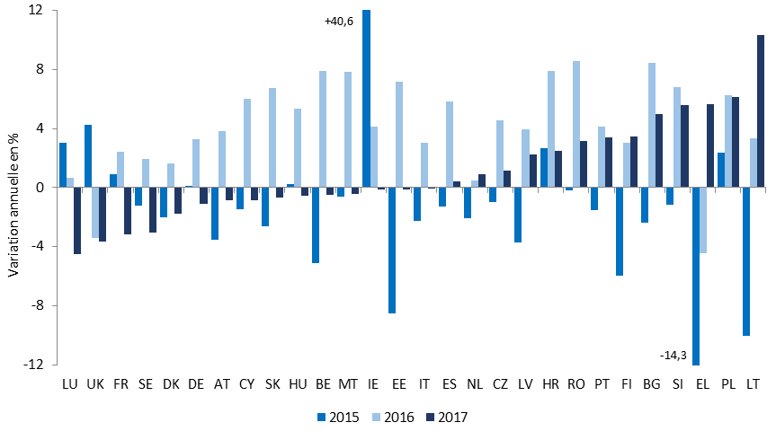

*Source:* Eurostat, calculs des services de la Commission.

*Remarque:* Les pays sont présentés par importance croissante de la variation annuelle, en 2017, des parts de marché à l’exportation.

|  |  |  |  |  |  |  |  |  |  |  |  |  |  |  |  |  |  |  |  |  |  |
| --- | --- | --- | --- | --- | --- | --- | --- | --- | --- | --- | --- | --- | --- | --- | --- | --- | --- | --- | --- | --- | --- |
| ***Encadré 2: La dimension «zone euro» des déséquilibres macroéconomiques***  **Le solde courant de la zone euro s’est stabilisé à des niveaux très élevés.** Le solde courant de la zone euro a crû visiblement après la crise de 2008 et jusqu’en 2016. D’après les statistiques relatives à la balance des paiements, il s’est depuis stabilisé aux alentours de 3,2 % du PIB en 2016 et 2017[24]. L’excédent courant de la zone euro demeure le plus important au monde, et l’on estime qu’il est supérieur à la valeur à laquelle on pourrait s’attendre sur la base des fondamentaux économiques (environ 1,5 % du PIB de la zone euro)[25]. D’après les prévisions de l’automne 2018 de la Commission européenne, dans le scénario de politiques inchangées, il devrait se réduire quelque peu d’ici à 2020[26]. Plusieurs facteurs pourraient contribuer à le faire reculer, et notamment: une dégradation relative de la conjoncture dans d’autres zones de l’économie mondiale, l’extension des effets de politiques commerciales restrictives et de la récente appréciation effective de l’euro en termes réels, une nouvelle appréciation possible de l’euro (liée entre autres à des pressions haussières sur les marchés, découlant du niveau durablement élevé de l’excédent extérieur) ou la poursuite de la tendance actuelle à la hausse des prix du pétrole.   |  |  | | --- | --- | | **Graphique B.1: Évolution du compte courant de la zone euro – ventilation par pays** | **Graphique B.2: Évolution du compte courant de la zone euro – ventilation par postes** | |  |  | | *Source:* AMECO, chiffres relatifs à la balance des paiements. | *Source:* Eurostat, chiffres relatifs à la balance des paiements.  *Remarque:* «18*» désigne la moyenne mobile sur quatre trimestres, jusqu’au deuxième trimestre 2018. |   **L’accroissement de l’excédent de la zone euro résulte de l’effet combiné de la correction de comptes courants précédemment déficitaires et de la persistance d’importants excédents.** Le compte courant de la zone euro était globalement équilibré avant 2008. Il a accusé un déficit cette année-là, sur fond de fort recul de la demande mondiale d’exportations, avant de devenir excédentaire après la crise financière de 2008, essentiellement sous l’effet de la très forte correction d’importants déficits à la suite d’un renversement des flux financiers transfrontières privés (graphique B.1). L’excédent a encore augmenté après 2011, avec la propagation de la crise de la dette à l’Espagne et à l’Italie et la contraction subséquente de leur demande intérieure, qui a contribué à faire passer leur solde courant dans le vert. Depuis 2011, on note aussi une augmentation progressive de l’important excédent courant de l’Allemagne. À l’heure actuelle, l’excédent courant de la zone euro résulte principalement des importants excédents enregistrés par l’Allemagne et les Pays-Bas, dont le solde extérieur cumulé représente la majeure partie de l’excédent de la zone euro (graphique B.1). Depuis 2016, la diminution progressive de l’excédent courant allemand est liée à la stabilisation de l’excédent enregistré par la zone euro.  **L’évolution récente du compte courant de la zone euro est essentiellement liée à la balance des produits énergétiques, la balance des revenus et la balance des services.** La balance des produits non énergétiques, qui s’est améliorée au lendemain de la crise financière sous l’effet de la position conjoncturelle relativement faible de la zone euro par rapport à d’autres régions du monde, a le plus largement contribué à l’amélioration du compte courant (graphique B.2). Conséquemment, sur la même période, le solde courant corrigé des variations conjoncturelles de la zone euro a enregistré un léger mieux. À compter de 2013, avec la reprise de la production de la zone euro, l’excédent de la balance des biens s’est stabilisé puis n’a commencé à se contracter que très modérément, dans un contexte de solide performance des exportations en valeur et en volume par comparaison avec d’autres économies avancées[27]. Le comportement post-crise de la balance des produits énergétiques a été essentiellement déterminé par les variations des prix du pétrole. Après une chute majeure en 2008, les prix du pétrole sont remontés entre 2009 et 2011, avant de décroître de nouveau entre 2014 et 2016, faisant à chaque fois varier la balance des produits énergétiques de la zone euro dans le sens opposé. La remontée des prix du pétrole qui s’est amorcée à la mi-2016 sous-tend la détérioration de la balance des produits énergétiques enregistrée depuis lors[28]. La contribution négative de la balance des produits énergétiques à l’excédent de la zone euro depuis 2016 a été compensée par une amélioration de la balance des services. La balance des revenus, en dépit de l’embellie de la balance des revenus du capital liée à une PEGN positive et en croissance au niveau de l’agrégat zone euro, demeure dans le rouge et s’est détériorée en 2017 du fait de l’évolution des revenus nets des entreprises.  **La dynamique de l’excédent de la zone euro est liée à la fois à une demande intérieure à la traîne de l’activité économique et à une demande d’exportations soutenue, portée par une forte demande mondiale de produits et services européens et par une amélioration de la position concurrentielle européenne.** La différence entre les revenus agrégés et les dépenses agrégées, qui correspond aux exportations nettes, s’est élargie après la crise financière de 2008 jusqu’en 2016 (graphique B.3). Au début de la crise, le désendettement du secteur privé conduit à grande échelle, notamment dans les pays débiteurs nets concernés par un arrêt brutal des entrées de capitaux, s’est traduit par une demande atone, tandis que l’augmentation des besoins de financement du secteur des administrations publiques a aidé à atténuer l’impact de la crise sur les revenus (graphique B.4). Après l’aggravation de la crise de la dette de la zone euro en 2011, le secteur des administrations publiques a également entrepris de se désendetter, ce qui a le plus largement contribué à l’augmentation de la capacité de financement globale de la zone euro depuis lors. La capacité de financement des ménages est actuellement deux fois supérieure à ce qu’elle était avant la crise, tandis que les entreprises non financières, qui affichent normalement des besoins de financement, affichent depuis 2013 une capacité de financement positive. La capacité de financement des administrations publiques reste dans le rouge et n’a que récemment atteint des niveaux compatibles avec une diminution des ratios d’endettement public dans la plupart des pays de la zone euro. En dépit de ce processus de désendettement actif, les ratios de la dette au PIB sont restés historiquement élevés pour les ménages, les entreprises et les administrations publiques dans un certain nombre de pays de la zone euro, en raison de la stagnation prolongée du PIB nominal après la crise. À l’heure actuelle, le désendettement se poursuit, dans un contexte de conditions économiques favorables.   |  |  | | --- | --- | | **Graphique B.3: Production, demande intérieure, exportations nettes et inflation sous-jacente dans la zone euro** | **Graphique B.4: Capacité/besoins de financement par secteur dans la zone euro** | |  |  | | *Source:* AMECO. | *Source:* Eurostat. |   **Des difficultés demeurent, qui sont liées à la persistance de déséquilibres en termes de stocks, à la question de la pérennité de l’expansion économique actuelle et à la marge de manœuvre limitée dont disposent les pays fortement endettés pour amortir des chocs négatifs.** Après près d’une décennie de stagnation, la demande intérieure de la zone euro se redresse, son écart de production redevient positif, et l’inflation devrait progressivement se rapprocher de l’objectif des autorités monétaires (graphique B.3). L’expansion en cours favorise la correction des déséquilibres en termes de stocks, mais un certain nombre de difficultés se profilent. Premièrement, il n’est pas certain que l’expansion actuelle perdure, parce que les conditions requises pour pérenniser la croissance ne sont pas toujours en place, notamment du fait de déficits d’investissement persistants, de conditions-cadres insuffisantes pour stimuler la croissance de la productivité et d’un potentiel inutilisé de capital humain[29]. Deuxièmement, le rééquilibrage au sein de la zone euro reste incomplet. Les pays ayant un historique de forts déficits demeurent caractérisés à la fois par des positions extérieures globales nettes très négatives et des encours importants de dette privée et publique, qui les rendent vulnérables. En outre, les pays plombés par un endettement élevé sont aussi généralement ceux qui peuvent le moins compter sur leur potentiel de croissance pour réduire leur ratio d’endettement, ce qui signifie qu’il est peu probable que des chocs négatifs sur la production puissent être amortis par l’épargne privée et publique (graphique B.6).  **Un rééquilibrage symétrique au sein de la zone euro contribuerait à rétablir une croissance durable, tout en garantissant la stabilité macroéconomique pour l’avenir.** Une combinaison appropriée de politiques est nécessaire pour garantir que la croissance sera durable à l’avenir, ainsi que compatible avec la stabilité macroéconomique. Dans les pays débiteurs nets, réduire l’encours élevé de la dette extérieure et intérieure suppose de maintenir le solde courant à un niveau prudent et de veiller à conserver un rythme approprié de réduction de la dette, tout en préservant le double objectif d’élever le potentiel de croissance par des réformes et des investissements judicieux et de prévenir le risque de resserrement procyclique en période de conjoncture défavorable. Une amélioration des perspectives de productivité s’impose tout particulièrement pour les pays débiteurs nets, à la fois pour garantir la soutenabilité de l’encours de dette et pour faire en sorte que l’évolution de la compétitivité relative soit plus propice au rééquilibrage, dans un contexte où les gains de compétitivité relative enregistrés par ces pays à compter de 2012 ont récemment commencé à se rétrécir (graphique B.5). Inversement, des politiques visant à stimuler l’investissement et à mettre fin à l’inertie salariale aideraient les pays créanciers nets à corriger le niveau durablement élevé de leurs excédents, tout en contribuant à soutenir leur potentiel de croissance et à rendre leurs perspectives de croissance moins dépendantes de la demande extérieure.   |  |  |  | | --- | --- | --- | | **Graphique B.5: Rééquilibrage dans l’ensemble de la zone euro (progression du chômage, des salaires et des CSU)** | **Graphique B.6: Dette et perspectives de croissance potentielle dans l’ensemble des pays de la zone euro** |  | | |  | | --- | |  | |  |  | | *Source:* AMECO.  *Remarque:* Les pays «excédentaires» sont l’Autriche, la Belgique, la Finlande, l’Allemagne, le Luxembourg et les Pays-Bas; tous les autres pays actuellement membres de la zone euro sont considérés comme «déficitaires». | *Source:* AMECO.  *Remarque:* La taille des bulles représente l’importance de la dette publique (en % du PIB) en 2017. | |

**L’endettement du secteur privé recule progressivement, mais reste élevé dans plusieurs États membres.** En 2017, la dette privée a dépassé le seuil fixé dans le tableau de bord dans douze États membres, les mêmes que selon le RMA de l’an dernier. C’est à Chypre, en Irlande, au Luxembourg et aux Pays-Bas que les ratios d’endettement du secteur privé sont les plus élevés, les chiffres de ces pays étant toutefois influencés par les transactions transfrontières liées à l'activité des entreprises multinationales. La Belgique, le Danemark, le Portugal, la Suède et le Royaume-Uni affichent également un encours particulièrement élevé de dette privée, dépassant 160 % du PIB. La contribution relative des ménages et des sociétés non financières au niveau élevé de la dette privée varie d'un État membre à l’autre.Dans le cas de la Belgique, de l’Irlande et du Luxembourg, le ratio globalement élevé de dette privée est principalement dû à l’endettement des sociétés non financières. Au Danemark et au Royaume-Uni, c’est en revanche le secteur des ménages qui est à l'origine de l’encours important de dette privée. À Chypre, aux Pays-Bas, en Suède et au Portugal, c’est aussi bien le secteur des entreprises que celui des ménages qui affichent un niveau d'endettement relativement élevé. Les disparités entre les pays en ce qui concerne l’encours de la dette privée résultent en grande partie de différences entre les facteurs fondamentaux qui expliquent l’accumulation de dette, notamment les perspectives de croissance et d'investissement et le développement financier. L’évaluation des niveaux d’endettement devrait donc tenir compte de ces facteurs, ainsi que d’autres éléments ayant une incidence sur les risques posés par un endettement élevé dans une perspective prospective[30].

**Graphique 11: Rythme du désendettement des sociétés non financières**

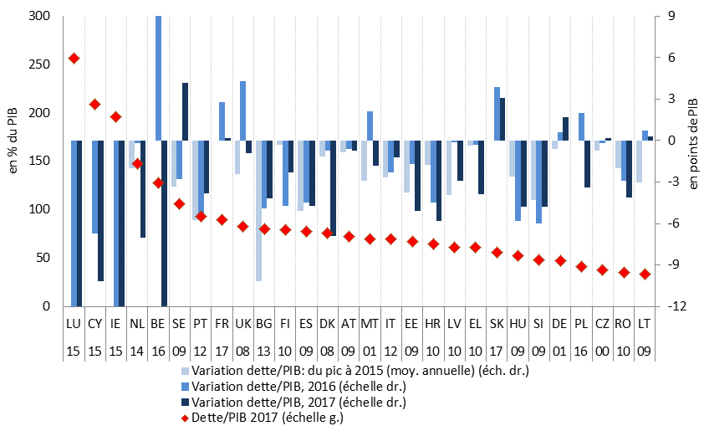

*Source:* Eurostat, comptes sectoriels annuels consolidés; calculs des services de la Commission.

*Remarque:* Les pays sont présentés selon un ordre décroissant de ratio de dette au PIB en 2017. Les chiffres sous les codes pays indiquent l'année du pic. L'augmentation jusqu'au pic a été calculée sur la base d'une année initiale autre que 2000 dans le cas de la Croatie et de l’Irlande (2001) et de Chypre (2006). Les observations pour le Luxembourg, l'Irlande et la Belgique ont été tronquées afin de correspondre à l’échelle.

**Graphique 12: Rythme du désendettement des ménages**

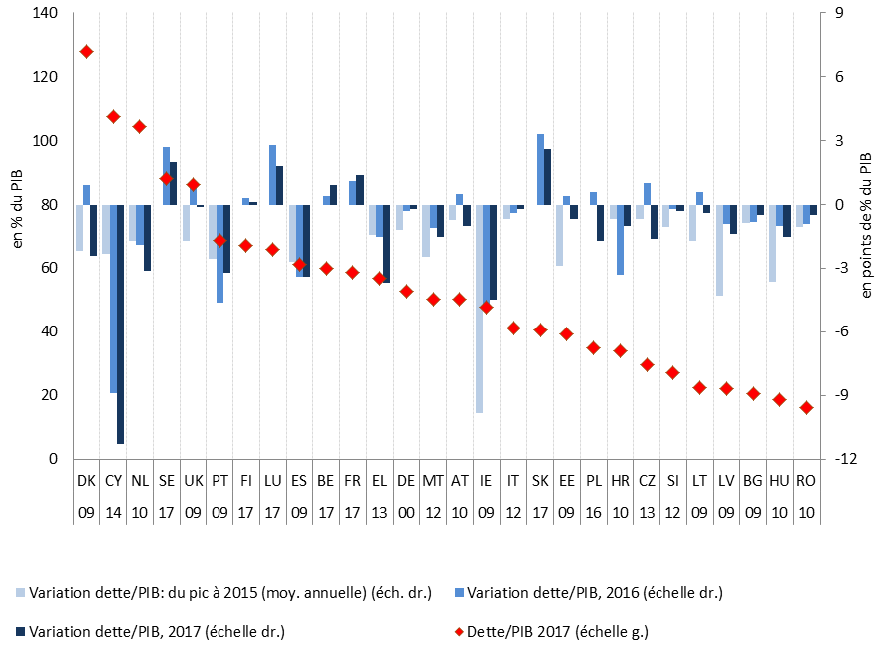

*Source:* Eurostat, comptes sectoriels annuels consolidés; calculs des services de la Commission.

*Remarque:* Les pays sont présentés selon un ordre décroissant de ratio de dette au PIB en 2017. Les chiffres sous les codes pays indiquent l'année du pic. L'augmentation jusqu'au pic a été calculée sur la base d'une année initiale autre que 2000 dans les cas de la Croatie et de l’Irlande (2001).

**Dans la plupart des États membres, les ratios de dette privée au PIB reculent par rapport à leur pic, à un rythme qui ne correspond pas toujours aux besoins de désendettement**. Le désendettement a débuté d'abord du côté des sociétés non financières, et il a été plus rapide que celui enregistré dans le secteur des ménages, en raison de flux de crédits nets négatifs plus importants dans le secteur des entreprises et en raison d'une incidence plus forte de la croissance nominale sur la réduction des ratios de dette au PIB, étant donné l’encours plus grand de la dette des entreprises par rapport à celle des ménages.

* Dans un certain nombre de pays, les sociétés non financières sont parvenues à effacer au moins de moitié la hausse des ratios de la dette au PIB enregistrée entre 2000 et l’année au cours de laquelle leur dette a atteint un pic (Croatie, Danemark, Estonie, Hongrie, Italie, Lettonie, Lituanie, Portugal, Roumanie, Slovénie, Espagne, Suède et Royaume-Uni). Toutefois, le rythme du désendettement n'a pas toujours correspondu aux besoins de désendettement, puisque dans quatre pays où le ratio de dette des entreprises est parmi les plus élevés (Luxembourg, Irlande, Chypre, Pays-Bas et Belgique), leur désendettement a été modeste par rapport à l’encours de la dette, tandis qu’en France, le niveau d’endettement des sociétés non financières a même continué de croître (graphique 11).
* Le ratio d’endettement des **ménages** a diminué au cours des deux dernières années dans les trois États membres où ils sont le plus endettés (Chypre, Danemark et Pays-Bas), ainsi que dans d'autres pays où leur endettement est élevé tels que la Grèce, le Portugal et l’Espagne (graphique 12). Le désendettement des ménages ne s’est pas poursuivi au Royaume-Uni, tandis qu’en Suède et en Finlande, leur taux d’endettement relativement élevé a continué d’augmenter.

|  |  |
| --- | --- |
| **Graphique 13: Décomposition de la variation du ratio de la dette des sociétés non financières au PIB (T1 2018)** | **Graphique 14: Décomposition de la variation du ratio de la dette des ménages au PIB (T1 2018)** |
|  |  |

*Sources:* Eurostat, comptes sectoriels trimestriels non consolidés; calculs des services de la Commission.

*Remarques:* Les graphiques présentent une ventilation de l’évolution en glissement annuel des ratios de la dette au PIB non consolidés entre cinq composantes: flux de crédits, croissance potentielle et conjoncturelle du PIB réel, inflation et autres variations. La composante conjoncturelle de la croissance du PIB est calculée comme étant la différence entre la croissance effective et la croissance potentielle. Le désendettement actif implique le remboursement net de dette (flux de crédits nets négatifs), conduisant généralement à une contraction nominale du bilan du secteur. Le désendettement passif consiste, lui, en des flux de crédits nets positifs mais contrebalancés par une croissance plus forte du PIB nominal, conduisant à une diminution du ratio de la dette au PIB.

**Le désendettement repose de plus en plus sur des taux plus élevés de croissance du PIB nominal.** Les flux de crédits du secteur privé se redressent mais restent modérés et ils n’ont dépassé le seuil fixé dans le tableau de bord dans aucun État membre en 2017. La croissance du PIB nominal a allégé les pressions en faveur d'un désendettement actif, ce qui s’est traduit par un nombre plus restreint de pays présentant des flux négatifs de crédits aux entreprises ou aux ménages, et par une valeur absolue plus faible en moyenne de ces flux négatifs (graphiques 13 et 14). En outre, certains pays qui ne réduisaient pas leur endettement précédemment ont commencé à se désendetter de manière «passive», c’est-à-dire uniquement parce que la croissance du PIB nominal réduit les ratios de dette au PIB, alors que les flux de crédit nets alourdissent la dette. C’est le cas de l’Italie, de l’Autriche et de la Tchéquie en ce qui concerne les sociétés non financières, et de l’Autriche, de l’Estonie et de la Pologne en ce qui concerne le secteur des ménages. Comme le montrent les graphiques 13 et 14, les taux de croissance nominale récents sont estimés revêtir, pour nombre d’entre eux, un caractère conjoncturel (par exemple, à Chypre, en Grèce, en Espagne, au Portugal et en Croatie). Pour l’avenir, les perspectives de poursuite du désendettement passif dépendront de plus en plus de la croissance potentielle, étant donné que la composante conjoncturelle de la croissance va commencer à s’estomper à mesure que les écarts de production deviennent positifs dans un nombre croissant de pays.

**Les conditions s'améliorent dans le secteur bancaire de l’UE, mais un faible niveau de rentabilité et un encours élevé de prêts non performants persistent dans certains pays.** C’est le cas en particulier en Grèce, à Chypre, en Italie et au Portugal (graphiques 15 et 16). Néanmoins, en 2017, le redressement de la rentabilité du secteur bancaire a été particulièrement marqué dans ces pays, et la réduction des prêts non performants a souvent été assez importante.

* **La croissance des engagements du secteur financier a ralenti en 2017** dans la plupart des pays de l’UE et elle reste bien en deçà du seuil fixé dans le tableau de bord dans tous les États membres sauf deux.[31] Les flux de crédits bancaires se sont atténués en 2017 après s’être précédemment redressés, la croissance du crédit bancaire restant plus forte pour le secteur des ménages que pour les sociétés non financières.
* **De nouvelles améliorations de la rentabilité et des ratios de fonds propres des banques ont été enregistrées dans la plupart des États membres** au cours de l’année écoulée. La valorisation des actions bancaires s’est accrue jusqu’au début de l’année 2018, puis une correction à la baisse est intervenue, notamment sous l'effet de l’aplatissement de la courbe des taux et de la compression des marges d’intérêts qui en a résulté, effaçant en partie l’augmentation précédente. Certains États membres combinent faible rentabilité, ratios de fonds propres parmi les plus bas et niveaux élevés de prêts non performants.
* **Les encours de prêts non performants restent élevés dans un certain nombre d’États membres.** En 2017, la proportion de prêts non performants (PNP) est particulièrement élevée en Grèce et à Chypre, où ils représentent respectivement 45 % et 30 % de l’ensemble des prêts, ainsi qu’en Italie, au Portugal, en Bulgarie, en Irlande et en Croatie, où l’encours des PNP reste proche de 10 % du total des prêts[32]. Après avoir augmenté dans la période qui a suivi la crise, les PNP ont commencé à diminuer à un rythme variable dans l’ensemble de l’UE. **D'après les chiffres les plus récents,** **les progrès se poursuivent sur le front de la réduction des PNP**, y compris dans les pays affichant une proportion élevée de tels prêts (à l’exception de la Grèce), notamment au Portugal et en Italie (graphique 16)[33].

|  |  |
| --- | --- |
| **Graphique 15: Rentabilité des banques et ratios de fonds propres** | **Graphique 16: Instruments de dette non performants** |
|  |  |

*Sources:* BCE, calculs des services de la Commission.

*Remarques:* Les données relatives aux instruments de dette non performants bruts pour 2008 ne sont pas disponibles pour la Tchéquie, la Croatie, la Suède et la Slovénie.

**La hausse des prix des logements s’est poursuivie dans presque tous les pays de l’UE en 2017, mais elle semble ralentir là où les signes de surévaluation sont les plus marqués.** D’après les données de 2017, bien que la croissance des prix des logements soit restée soutenue dans l’ensemble de l’UE, elle dépasse le seuil fixé dans le tableau de bord dans un nombre plus restreint de pays qu’en 2016. En 2017, seuls six pays (la Bulgarie, la Tchéquie, l’Irlande, les Pays-Bas, le Portugal et la Slovénie) présentaient des valeurs au-delà du seuil, alors que le RMA 2018 recensait un dépassement du seuil dans 10 pays sur la base des données de 2016. Cette évolution par rapport à 2016 résulte de ralentissements moyens à modérés dans des pays qui affichaient des valeurs supérieures au seuil, et d’accélérations dans un petit nombre de pays. La Grèce et l’Italie sont les seuls pays où une croissance négative des prix réels des logements a été enregistrée en 2017. Des données plus récentes indiquent que les taux de croissance des prix au premier semestre 2018 en glissement annuel ont dépassé le seuil de 6 % fixé dans le tableau de bord en Hongrie, en Irlande, en Lettonie, aux Pays-Bas, au Portugal, en Slovaquie et en Slovénie.

* La persistance d’une croissance soutenue des prix réels des logements a ramené **les prix des logements aux niveaux maximaux qu’ils atteignaient avant la crise, voire au-delà**, dans plusieurs pays, à savoir l’Autriche, la Belgique, la Tchéquie, l’Allemagne, le Luxembourg, Malte et la Suède. Les prix des logements se situent dans une zone de **surévaluation possible dans un nombre croissant de pays** du fait de taux de croissance des prix réels des logements supérieurs à ceux des revenus et d’autres variables pertinentes qui déterminent normalement ces prix (graphique 17)[34].
* Une **accélération** de la hausse des prix réels des logements en 2017 a été constatée surtout **dans les pays où existe un écart de valorisation négatif ou faiblement positif** (graphique 18). Un **ralentissement** a en revanche été observé **dans les pays présentant des signes plus marqués de surévaluation**, notamment à la lumière des contraintes d’accessibilité financière, de la mise en œuvre de politiques macroprudentielles, et de l’effet mécanique sur la croissance des prix réels des logements exercé par le redressement des taux d'inflation (par exemple, en Autriche, au Luxembourg et au Royaume-Uni). Actuellement, c'est dans les pays où les signes de surévaluation sont modérés ou absents que l’on enregistre les plus forts taux de croissance des prix des logements. Les données trimestrielles, également celles du début de l’année 2018, indiquent une accélération en Estonie, en Croatie, en Hongrie, en Pologne, au Portugal, en Slovénie et en Slovaquie. On observe un ralentissement en particulier en Bulgarie, en Tchéquie, en Roumanie et en Suède, où la croissance des prix des logements est devenue négative au premier semestre de 2018 en glissement annuel[35]. L’Irlande, le Portugal et la Slovénie ont enregistré des taux de croissance à deux chiffres au premier semestre de 2018 par rapport à un an plus tôt.
* Dans un certain nombre de pays, dont le Danemark, le Luxembourg, la Suède, et le Royaume-Uni, **la surévaluation des prix des logements va de pair avec un niveau élevé d’endettement des ménages**. Les Pays-Bas se caractérisent par un très fort endettement des ménages. La croissance de l’encours de prêts hypothécaires en 2017 a été particulièrement rapide (plus de 5 % par rapport à l’année précédente) en Autriche, en Belgique, en Bulgarie, en Tchéquie, en Estonie, en France, en Lituanie, au Luxembourg, à Malte, en Pologne, en Roumanie et en Slovaquie.

|  |  |
| --- | --- |
| **Graphique 17: Variations des prix des logements et écarts de valorisation en 2017** | **Graphique 18: Écarts de valorisation et évolution de la croissance des prix entre 2016 et 2017** |
|  |  |

*Sources*: Eurostat et calculs des services de la Commission.

*Remarque*: L’écart de surévaluation est estimé sur la base de la moyenne de trois paramètres: les écarts du ratio prix/revenu et du ratio prix/loyer par rapport à leurs moyennes à long terme, et les résultats d'un modèle d'écarts de valorisation basé sur les fondamentaux; voir la note de bas de page 34.

**Les ratios de dette publique ont cessé d'augmenter dans l’ensemble de l’UE, mais les niveaux d’endettement restent élevés dans de nombreux pays.** Les valeurs du tableau de bord dépassent le seuil dans 15 États membres en 2017. La Belgique, la Grèce, l’Italie et le Portugal affichent un endettement supérieur à 100 % du PIB, l’Italie subissant une hausse sensible de ses coûts de financement en 2018. Huit pays (la Belgique, Chypre, la Finlande, la France, l’Irlande, le Portugal, l’Espagne et le Royaume-Uni) conjuguent une dette publique supérieure à 60 % du PIB et un endettement du secteur privé supérieur au seuil. Les ratios de dette publique au PIB ont pour la plupart amorcé une trajectoire baissière (graphique 19). Cependant, dans les pays présentant un niveau élevé de dette publique, le désendettement n'a débuté que récemment et progresse lentement. Parmi tous les pays de l’UE, la Lituanie et la Roumanie sont les seuls pour lesquels une augmentation de l’endettement est attendue en 2019. Dans l’ensemble, on assiste à un désendettement du secteur public à la faveur de l'amélioration progressive des situations budgétaires intervenue ces dernières années, d'une croissance continue du PIB nominal et de paiements d’intérêts réduits. Toutefois, dans un nombre croissant de pays, il faut s'attendre à un relâchement procyclique de la politique budgétaire, susceptible de réduire la marge qui permettrait d’amortir les chocs négatifs futurs sur la production.

**Graphique 19: Dette publique**

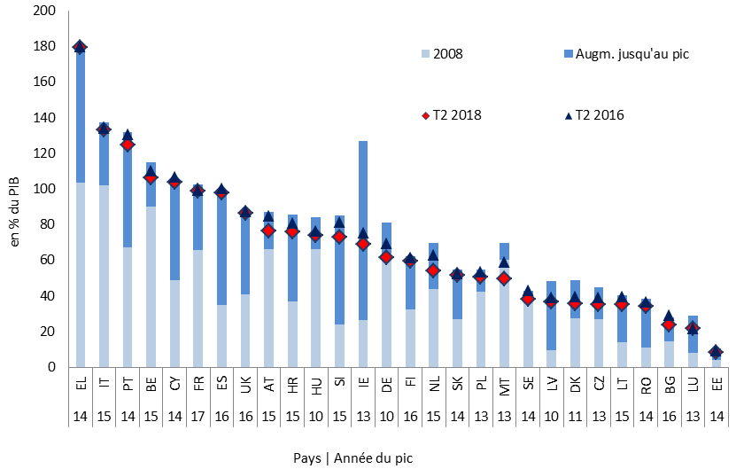

*Source:* Eurostat

|  |
| --- |
| ***Encadré 3:* Évolution de l'emploi et de la situation sociale**  **L'amélioration sur les marchés de l’emploi de l’UE s’est poursuivie en 2017 ainsi qu’au premier semestre de 2018, tandis que les importantes disparités entre pays de l’Union européenne ont diminué.** La croissance de l’emploi s’est poursuivie et le nombre de personnes occupées dans l’ensemble de l’UE a atteint un nouveau record. Le chômage a décliné dans tous les pays de l’UE, mais reste toutefois élevé dans certains d’entre eux. La reprise a contribué au recul de certains indicateurs de pauvreté mais la situation sociale demeure préoccupante dans certains États membres. Depuis 2008, le risque de pauvreté relative a augmenté dans l’UE, mais le taux de privation matérielle aiguë a diminué, en particulier dans les États membres d’Europe orientale où son niveau initial était élevé.  **En 2017, le *taux de chômage* a décru dans tous les États membres.** C'est dans les pays dont le taux de chômage est parmi les plus élevés que l’amélioration a été le plus marquée (réduction d’au moins 2 points de pourcentage en Croatie, en Grèce, au Portugal et en Espagne). Sept États membres (Grèce, Espagne, Croatie, Chypre, Italie, Portugal et France) ont cependant dépassé le seuil de l’indicateur du tableau de bord de la PDM, fixé à 10 % en moyenne sur les 3 dernières années. Dans les deux tiers environ des États membres, le taux de chômage restait plus élevé en 2017 qu'il ne l’était en 2008. Le taux de chômage de l’ensemble de l’UE et celui de la zone euro étaient inférieurs d’environ 3 points de pourcentage à leur pic de 2013, mais toujours supérieurs respectivement de ½ et de 1½ point de pourcentage à leur niveau de 2008. Ils ont continué de décroître tout au long du premier semestre de 2018, pour s'établir au deuxième trimestre à 6,9 % pour l’UE et à 8,3 % pour la zone euro.  ***Les taux d’emploi* ont augmenté dans presque tous les États membres, poursuivant l’évolution positive des années précédentes.** Le taux d’emploi (des 20 à 64 ans) dans l’ensemble de l’UE a atteint 72,1 % en 2017, dépassant nettement le pic de 70,3 % enregistré en 2008 avant la crise. Il a continué d’augmenter au deuxième trimestre de 2018, pour s’établir à un niveau record de 73,2 %.  ***Les taux d'activité* ont continué d’augmenter presque partout dans l’UE.** Seuls trois pays ont enregistré une diminution de leur taux d'activité au cours des trois dernières années: l’Espagne (-0,3 point de pourcentage), Chypre (-0,4) et le Luxembourg (-0,6). Dans les trois cas, le recul dépasse le seuil du tableau de bord, fixé à -0,2. Globalement, en 2017, les taux d’activité dans l’Union et dans la zone euro s’élevaient respectivement à 73,3 % et 73,1 %, soit 2½ et 2 points de pourcentage au-dessus de leurs niveaux de 2008. Cette tendance à la hausse est à mettre essentiellement sur le compte de l’augmentation de la participation au marché du travail des travailleurs âgés et des femmes.  **Le chômage des jeunes et le chômage de longue durée restent élevés dans plusieurs pays de l’UE, mais enregistrent une amélioration plus marquée que le reste du marché du travail.** *Le chômage de longue durée* a diminué dans tous les États membres en 2017. Seuls deux pays ont enregistré des taux plus élevés que trois ans plus tôt: en Autriche, le taux de chômage de longue durée s’est établi à 1,8 % (0,3 point de pourcentage de plus qu’en 2014), tandis qu’en Finlande, il a atteint 2,1 % (soit une augmentation de 0,2 point de pourcentage par rapport à 2014). Ni l'une ni l’autre de ces augmentations ne dépasse le seuil du tableau de bord, fixé à 0,5 point de pourcentage. Les taux les plus élevés de chômage de longue durée ont été observés en Grèce (15,6%), en Espagne (7,7%), en Italie (6,5%) et en Slovaquie (5,1%). Le *taux de chômage des jeunes* a baissé dans tous les pays de l’Union européenne au cours des trois années précédant 2017. Une baisse de 10 points de pourcentage ou plus sur la même période a été enregistrée en Bulgarie, en Croatie, à Chypre, au Portugal, en Slovaquie et en Espagne. Le taux de chômage des jeunes reste néanmoins supérieur à 30 % en Grèce, en Italie et en Espagne, tandis que la proportion de jeunes qui ne travaillent pas et qui ne suivent ni études ni formation reste supérieure à 15 % en Bulgarie, en Croatie, à Chypre, en Grèce, en Italie et en Roumanie.  **Malgré une amélioration, la situation sociale reste préoccupante dans divers pays de l’UE, comme le suggèrent les mesures normalisées de la pauvreté et de la privation matérielle.** La proportion de la population exposée au risque de pauvreté ou d’exclusion sociale (AROPE) a diminué d’un point de pourcentage dans l’UE entre 2016 et 2017, pour s’établir à 22,5 %[36]. Ce taux est inférieur d’environ un point de pourcentage à celui observé au début de la crise et d’environ deux points de pourcentage au pic enregistré en 2013. La plupart des pays ont enregistré une diminution en 2017. L’Autriche, le Danemark, le Luxembourg et les Pays-Bas ont accusé une hausse, mais par rapport à un niveau de départ relativement faible. Le pourcentage de la population exposée au risque de pauvreté ou d’exclusion sociale (AROPE) varie considérablement d’un pays à l’autre, de 38,9 % en Bulgarie, suivie par la Roumanie, la Grèce et la Lituanie, à environ 12 % en Tchéquie, suivie par la Finlande, la Slovaquie et les Pays-Bas. Cette évolution générale de la pauvreté et de l’exclusion sociale résulte de différentes évolutions de leurs diverses composantes.Ces dernières années, la proportion de la population exposée au risque de pauvreté (AROP) a augmenté dans certains États membres et diminué dans d’autres: les plus fortes augmentations sur trois ans ont été enregistrées en Lituanie (3,8 points de pourcentage) et au Luxembourg (2,3), tandis qu’une baisse sensible a été observée en Grèce (1,9) et en Pologne (2,0). En revanche, le taux de privation matérielle aigüe a diminué sur 3 ans (et également en 2017) dans la plupart des États membres de l’UE; il a reculé de plus de 5 points de pourcentage sur trois ans en Hongrie, en Lettonie, à Malte et en Roumanie. Enfin, alors que dans la plupart des pays, la reprise a fait reculer la proportion de personnes (de moins de 60 ans) vivant dans un ménage à très faible niveau d’intensité de travail, cette proportion a augmenté en Finlande et en Lituanie au cours des trois années jusqu’en 2017, et le taux de travailleurs pauvres s’est stabilisé à un niveau record de 9,6 % pour l’ensemble de l’UE au cours des deux dernières années. |

**3.** **Résumé des principaux défis à relever par les États membres et des incidences en matière de surveillance**

**Dans l’ensemble, des risques subsistent dans un certain nombre d’États membres et ce, selon différentes combinaisons.** Il existe de grandes différences entre États membres quant à la gravité des menaces pesant sur la stabilité macroéconomique, selon la nature et l’importance des vulnérabilités et des tendances non soutenables et selon la manière dont elles interagissent et s’associent. Les principales sources de risques se combinent selon un certain nombre de typologies résumées comme suit:

* Certains États membres sont essentiellement touchés par des *facteurs de vulnérabilité multiples et interconnectés liés à des problèmes de stocks*. Il s'agit notamment des pays qui ont été touchés par des cycles de forte expansion et de forte récession du crédit, associés à des corrections de leur balance courante qui ont également eu une incidence sur leur secteur bancaire et leur dette publique.
  + Dans le cas de Chypre et de la Grèce, des stocks de dette élevés et des positions extérieures globales nettes significatives sont associés à des défis persistants dans le secteur financier. Ces pays continuent de faire face à d’importants besoins de désendettement dans un contexte où leur marge de manœuvre budgétaire est limitée, leur chômage élevé (bien qu’en recul) et leur croissance potentielle modeste.
  + En Croatie, en Irlande, au Portugal et en Espagne, les vulnérabilités liées à des situations antérieures sont également considérables, multiples et interconnectées. En Bulgarie, le fort endettement des entreprises est conjugué à des problèmes subsistant dans le secteur financier. Dans ces pays, les déséquilibres de stocks s’estompent sous l’effet de l’expansion économique et s’associent dans certains cas à la résurgence de pressions sur les coûts qui se manifestent dans les prix des logements (notamment en Irlande et de plus en plus au Portugal) ainsi qu’à des gains de compétitivité-coûts qui stagnent (forte augmentation des CSU enregistrée en particulier en Bulgarie).
* Dans quelques États membres, les vulnérabilités sont principalement liées à l’*encours important de la dette publique* et à des inquiétudes concernant la *croissance du PIB potentiel* et la *compétitivité*. C’est particulièrement le cas en Italie, où les vulnérabilités sont également liées au secteur bancaire et à un encours de prêts improductifs important mais qui, depuis peu, baisse rapidement. La Belgique et la France font également face à des problèmes de dette publique élevée et de croissance potentielle dans un contexte de compétitivité sous pression, mais ne sont pas confrontées aux mêmes risques potentiels pesant sur la dette publique ou découlant de la vulnérabilité des banques. En France, l’encours relativement élevé de la dette des entreprises est en augmentation. En Belgique, l’encours relativement élevé de la dette des ménages est conjugué à une possible surévaluation des prix des logements.
* Certains États membres se caractérisent par des *excédents courants importants et persistants*, qui sont également le reflet, à des degrés divers, d’une consommation privée et d’investissements atones, au-delà de ce que les fondamentaux économiques justifieraient. C’est le cas notamment de l’Allemagne et des Pays-Bas. Dans le cas de l’Allemagne, cet excédent se combine avec un désendettement dans tous les secteurs de l’économie, alors même que les niveaux de dette sont relativement peu élevés. Aux Pays-Bas, un excédent important s’accompagne d’un encours élevé de la dette des ménages et d’une forte croissance des prix des logements. Ces excédents importants et persistants donnent à penser qu’il existe des opportunités de croissance et d'investissement intérieur inutilisées qui ont des conséquences pour le reste de la zone euro dans un contexte d’inflation toujours inférieure à l'objectif et une conjoncture extérieure de plus en plus incertaine qui pourrait devenir moins favorable.
* Dans certains États membres, *l’évolution des variables de prix ou de coût traduit une surchauffe potentielle, particulièrement en ce qui concerne le marché du logement ou le marché du travail*.
  + La Suède et, dans une moindre mesure, l’Autriche, le Danemark, le Luxembourg, les Pays-Bas et le Royaume-Uni connaissent une croissance soutenue des prix des logements dans un contexte d’écarts de surévaluation possibles et de niveaux élevés de dette des ménages; néanmoins, des données récentes indiquent une décélération des prix des logements. Dans un certain nombre de pays, la forte croissance des prix des logements s’accompagne d’éléments plus limités indiquant une surévaluation et d’un encours de la dette des ménages limité (par exemple en Tchéquie, en Hongrie et en Lettonie).
  + En Tchéquie, en Estonie, en Hongrie, en Lettonie, en Lituanie et en Roumanie, les CSU continuent de croître à un rythme relativement élevé, tandis que la compétitivité-prix est en recul. Dans le cas de la Roumanie, l'accélération de la croissance des CSU s’inscrit dans un contexte où le déficit de la balance courante se creuse et où les politiques budgétaires procycliques pourraient exacerber de possibles risques de surchauffe.

Les prochains bilans approfondis permettront d’analyser ces défis plus en détail et d’évaluer les besoins sur le plan des politiques.

**Au final, la réalisation d’un bilan approfondi se justifie pour 13 États membres: la Bulgarie, la Croatie, Chypre, la France, l’Allemagne, la Grèce, l’Irlande, l’Italie, les Pays-Bas, le Portugal, la Roumanie, l’Espagne et la Suède.** Onze de ces États membres ont fait l’objet d’un bilan approfondi au cours du cycle annuel précédent de mise en œuvre de la PDM. Suivant la pratique établie, un nouveau bilan approfondi sera effectué pour évaluer si les déséquilibres constatés s'aggravent ou sont en cours de correction, afin de mettre à jour l’évaluation existante. Ces États membres sont la Bulgarie, la Croatie, Chypre, la France, l’Allemagne, l’Irlande, l’Italie, les Pays-Bas, le Portugal, l’Espagne et la Suède. La Grèce fera également l’objet d’un bilan approfondi qui évaluera les éventuels déséquilibres provenant d’un certain nombre de sources, notamment les vulnérabilités liées aux stocks. La Grèce était auparavant exclue de la surveillance au titre de la PDM car elle faisait l’objet d’un programme d'ajustement macroéconomique dans le cadre de l'assistance financière jusqu’en août 2018. L’évaluation aux fins du RMA n’indique pas de nouveaux risques majeurs par rapport à ceux constatés dans les derniers bilans approfondis disponibles pour un certain nombre d’États membres qui ont cessé de faire l’objet d’une surveillance au titre de la PDM ces dernières années (la Slovénie en 2018, la Finlande en 2017, la Belgique et la Hongrie en 2016) ou qui ont fait l’objet d'un bilan approfondi qui n’a pas mené au constat de déséquilibres (Autriche et Estonie en 2016). Il semble en revanche justifié d’effectuer un bilan approfondi pour la Roumanie afin d’évaluer l’évolution et l’éventuelle résurgence de risques déjà décelés dans des bilans approfondis précédents, notamment en ce qui concerne la compétitivité et la balance extérieure.

# 4. Déséquilibres, risques et ajustement: commentaires par État membre

**Belgique:** *Aucun déséquilibre macroéconomique* n'avait été constaté en Belgique lors du précédent cycle de la PDM. Dans le tableau de bord actualisé, un certain nombre d'indicateurs dépassent les seuils indicatifs, à savoir la dette privée et la dette publique.

La viabilité de la position extérieure bénéficie d’un solde de la balance courante qui s’améliore et d’une position extérieure globale nette favorable. Après quelques années de modération salariale, la croissance des coûts salariaux unitaires s’est accélérée mais reste limitée. En 2017, les parts de marché à l’exportation ont enregistré une diminution limitée. La dette privée est relativement élevée, en particulier pour les entreprises non financières; l’importance des prêts intragroupe entre pays gonfle toutefois les chiffres de l’endettement. Les risques liés à l’endettement des ménages sont principalement dus au marché du logement où la hausse des prix réels a été modérée ces dernières années bien qu’aucune correction ne soit venue contrebalancer l’augmentation rapide d’avant 2008. La dette publique s’est stabilisée et elle a même légèrement diminué par rapport au pic atteint en 2014. Cependant, son niveau élevé reste un défi majeur pour la viabilité à long terme des finances publiques. La situation du marché du travail s’est améliorée: le chômage poursuit sa baisse, y compris le chômage de longue durée et le chômage des jeunes. Le taux d’activité demeure bas par rapport aux autres pays de l’Union et contraste avec le taux de vacance élevé et croissant.

*Dans l’ensemble, la lecture économique du tableau de bord met en lumière des problèmes liés essentiellement à l’endettement public mais également à l’endettement privé, n'entraînant toutefois que des risques limités. La Commission n’entend donc pas, à ce stade, approfondir son analyse dans le cadre de la PDM.*

**Bulgarie*:*** En mars 2018, des *déséquilibres* liés notamment à des fragilités dans le secteur financier ainsi qu’à un endettement élevé et à la présence de prêts non performants dans le secteur des entreprises ont été constatés en Bulgarie. Dans le tableau de bord actualisé, trois indicateurs dépassent les seuils indicatifs, à savoir la position extérieure globale nette (PEGN), la croissance des coûts salariaux unitaires nominaux et la hausse des prix réels des logements.

L’excédent de la balance courante s’est encore accru en 2017, tandis que la PEGN négative, qui reflète principalement les IDE, s’est encore améliorée. La croissance des coûts salariaux unitaires s’est considérablement accélérée en 2017 mais le taux de change effectif réel est resté globalement stable et des gains de parts de marché à l’exportation ont été enregistrés. Le niveau élevé de la dette des entreprises demeure une source de préoccupation même si le taux d’endettement a progressivement diminué ces dernières années, en partie en raison de la croissance vigoureuse du PIB nominal. Les flux de crédit se redressent à nouveau, ce qui ralentira le processus de désendettement mais qui pourrait également favoriser une hausse de l’investissement privé et de la croissance potentielle. De plus, le ratio des prêts non performants, bien qu’en baisse, reste élevé, en particulier dans le secteur des entreprises. Alors que des progrès ont été accomplis dans l'amélioration de la surveillance du secteur financier après l’examen de la qualité des actifs de 2016, certaines vulnérabilités méritent encore une attention particulière, notamment les transactions avec des parties liées et les expositions aux actifs difficiles à évaluer. Les prix réels des logements ont rapidement augmenté et le crédit à la construction et le crédit hypothécaire ont également repris. À ce stade, il n’y a pas encore de signes de surévaluation mais la dynamique actuelle du marché du logement justifie une attention particulière. Dans ce contexte d’évolutions conjoncturelles positives, le chômage a poursuivi sa baisse, notamment le chômage des jeunes et le chômage de longue durée, et les taux d’activité se sont améliorés.

*Dans l’ensemble, la lecture économique du tableau de bord met en lumière des problèmes liés aux vulnérabilités subsistant dans le secteur financier et à la dette des entreprises. La Commission juge donc opportun, compte tenu également du déséquilibre constaté en mars 2018, d’examiner plus avant la persistance de déséquilibres ou leur correction.*

**Tchéquie:** Lors du précédent cycle de la PDM, *aucun déséquilibre macroéconomique* n’avait été constaté en Tchéquie. Dans le tableau de bord actualisé, un certain nombre d’indicateurs – la hausse des prix réels des logements et le total des engagements du secteur financier – se situent au-dessus des seuils indicatifs.

La balance courante a tendance à se redresser et a enregistré un léger excédent en 2017. La fin de l'engagement concernant le taux de change en avril 2017 a été suivie par une appréciation du taux de change effectif réel tandis que la position extérieure globale nette a continué de se renforcer mais à un rythme moins soutenu que les années antérieures. Les coûts salariaux unitaires nominaux ont augmenté sous l’effet de fortes progressions salariales et ils devraient encore s’accélérer dans un contexte de graves pénuries de main-d'œuvre. Malgré l’appréciation du taux de change effectif réel, il y a encore eu des gains de parts de marché à l’exportation ces dernières années. La hausse des prix des logements ainsi que le crédit hypothécaire ont enregistré une nouvelle accélération et méritent un suivi étroit. Cependant, la dette du secteur privé, qui comprend l’endettement des ménages qui est stable, est modérée. La dette publique est faible et continue de diminuer grâce à l’excédent budgétaire. La croissance des engagements du secteur financier s’est considérablement accélérée en 2017 jusqu'à dépasser le seuil indicatif, essentiellement en raison de l’acquisition de dépôts libellés en couronnes tchèques par des non-résidents avant la fin de l'engagement concernant le taux de change. Le taux de chômage a poursuivi son recul et le marché du travail est très tendu.

*Dans l’ensemble, la lecture économique du tableau de bord met en lumière des problèmes liés à la compétitivité et aux pressions sur le marché du logement, même si les risques semblent limités à ce stade. Dans ces conditions, la Commission n’estime pas nécessaire à ce stade d’approfondir son analyse dans le cadre de la PDM.*

**Danemark*:*** *Aucun déséquilibre macroéconomique* n'avait été constaté au Danemark lors du précédent cycle de la PDM. Dans le tableau de bord actualisé, un certain nombre d'indicateurs sont au-delà des seuils indicatifs, à savoir la balance courante et la dette privée.

La balance courante continue d’afficher d’importants excédents. Les excédents consécutifs se sont traduits par une position extérieure globale nette largement positive générant un revenu primaire net positif qui renforce le solde positif de la balance courante. La croissance des coûts salariaux unitaires est limitée même si un marché du travail plus tendu exerce une pression sur les salaires, et la productivité est atone. Les parts de marché à l’exportation sont globalement stables. Alors que la hausse des prix des logements a ralenti à l’échelle nationale, elle s’est accélérée dans les principales zones métropolitaines. Cette évolution mérite une attention particulière. L’endettement des ménages reste le plus élevé de l’Union en pourcentage du PIB et ne connaît qu’un recul lent dans un contexte de croissance modeste du crédit. Les ménages ont continué d’accroître leur épargne, reflétant les efforts consentis pour réduire la dette, et des mesures de politique macroprudentielle ont été introduites afin de restreindre les prêts à risque. Par ailleurs, l’endettement des entreprises demeure modéré. La situation du marché du travail continue de s’améliorer, la croissance de l’emploi est robuste et les pénuries de main-d'œuvre sont de plus en plus répandues.

*Dans l’ensemble, la lecture économique du tableau de bord met en lumière des problèmes liés à la balance courante, à la dette privée et au secteur du logement, mais les risques semblent limités. La Commission n’entend donc pas, à ce stade, approfondir son analyse dans le cadre de la PDM.*

**Allemagne*:*** En mars 2018, la Commission a conclu que l’Allemagne connaissait des *déséquilibres macroéconomiques* dus notamment à son excédent courant important, lui-même lié à la faiblesse de l’investissement par rapport à l’épargne du secteur privé et du secteur public. Dans le tableau de bord actualisé, un certain nombre d'indicateurs demeurent en-dessous du seuil indicatif, à savoir la balance courante et la dette publique.

La balance courante continue d’afficher de très larges excédents bien qu’elle se soit légèrement contractée en 2017 sur une base annuelle. Compte tenu de la croissance stable de la demande intérieure, on s'attend à ce que cet excédent se réduise, mais en restant à un niveau élevé, contribuant ainsi à renforcer encore la position extérieure globale nette. La croissance des coûts salariaux unitaires reste modérée. La croissance des exportations s’est consolidée en 2017 mais de légères pertes de parts de marché à l’exportation ont été enregistrées. Le désendettement du secteur privé se confirme malgré le faible niveau de la dette du secteur privé. Parallèlement, l’investissement des entreprises augmente par rapport au PIB. Les investissements immobiliers ont continué d’augmenter aussi mais ils accusent toujours un retard par rapport aux besoins de logements dans les zones métropolitaines. L’augmentation des prix réels des logements s’est accélérée et les coûts de construction ont enregistré une hausse, ce qui mérite une attention particulière, tout comme les disparités régionales des prix et de la disponibilité de logements. La croissance du crédit se renforce peu à peu. Le taux d’épargne des ménages reste élevé malgré une croissance modérée des salaires et une consommation privée solide, reflétant des flux plus élevés de revenus distribués par les entreprises. La dette publique a continué de baisser et devrait passer sous le seuil de 60 % du PIB d’ici à 2019 tandis que l’investissement public continue d'accuser un retard significatif. Le chômage total, le chômage des jeunes et le chômage de longue durée ont encore diminué et restent très faibles.

*Dans l’ensemble, la lecture économique du tableau de bord révèle des problèmes liés à l’excédent persistant de l’épargne par rapport à l’investissement, qui se reflète dans l’excédent courant élevé qui ne diminue que progressivement, soulignant la nécessité de poursuivre le rééquilibrage. La Commission juge donc utile, compte tenu également du déséquilibre constaté en mars 2018, d’examiner plus avant la persistance de déséquilibres ou leur correction.*

**Estonie:**Lors du précédent cycle de la PDM, *aucun déséquilibre macroéconomique* n’avait été constaté en Estonie. Dans le tableau de bord actualisé, la croissance des coûts salariaux unitaires nominaux dépasse le seuil indicatif.

L’excédent courant a continué d’augmenter en 2017 et la position extérieure globale nette s’est améliorée pour atteindre un niveau en deçà du seuil. Les coûts salariaux unitaires nominaux ont poursuivi leur hausse à un rythme soutenu, reflet de l’inflation et de la vigoureuse augmentation des salaires. La productivité est atone, ce qui a quelque peu pesé sur les indicateurs de compétitivité-coûts. Le taux de change effectif réel s’est encore apprécié alors que les parts de marché à l’exportation sont restées stables. La hausse des prix réels des logements a été dynamique ces dernières années mais a ralenti pour atteindre des niveaux modérés en 2017. Le désendettement du secteur privé est en cours tandis que le niveau de la dette publique est très faible. Le marché du travail se resserre mais l’immigration a remédié aux pénuries de main-d'œuvre dans une certaine mesure.

*Dans l’ensemble, la lecture économique du tableau de bord met en lumière des problèmes liés aux coûts salariaux unitaires nominaux mais n'entraînant que des risques limités. La Commission n’entend donc pas, à ce stade, approfondir son analyse dans le cadre de la PDM.*

**Irlande:** En mars 2018, la Commission a conclu que l’Irlande connaissait des *déséquilibres macroéconomiques*, en raison notamment de vulnérabilités liées à l’encours élevé des dettes publique et privée et à ses passifs extérieurs nets. Dans le tableau de bord actualisé, un certain nombre d'indicateurs dépassent le seuil indicatif, à savoir la position extérieure globale nette (PEGN), le taux de change effectif réel (TCER), la dette privée, la dette publique et la variation annuelle des prix réels des logements.

Le solde courant a affiché un important excédent en 2017 après un déficit considérable en 2016 et des excédents les années précédentes. La volatilité des importations de services de propriété intellectuelle et la fabrication en sous-traitance avaient participé à ces variations du solde courant ces dernières années. [37] La PEGN a continué de s’améliorer mais elle reste très négative, essentiellement en raison des activités des multinationales ayant des connexions limitées avec l’économie nationale. La forte croissance de la productivité affichée ces dernières années et gonflée aussi par les activités des multinationales a contribué à une meilleure compétitivité. La dette privée restée très élevée même si elle a continué de se réduire. Les ménages ont continué de diminuer leur endettement et les banques irlandaises ont réduit leurs expositions aux entreprises nationales, ce qui indique une poursuite du désendettement des entreprises. La situation des entreprises non financières nationales est plus difficile à interpréter, en raison du poids des multinationales dans l’endettement total des entreprises. La croissance des prix des logements se montre très dynamique depuis 2014, principalement en raison de l’insuffisance de l’offre, et elle mérite une attention particulière. Grâce à la vigueur de la croissance économique, le ratio de la dette privée au PIB s’infléchit, mais il demeure élevé. La part des prêts non performants a diminué au cours des dernières années, mais reste élevée. Bien que les banques soient bien capitalisées, les niveaux de provisionnement ont baissé. Leur rentabilité, quoiqu’encore faible, s’améliore progressivement. Le taux de chômage est tombé au-dessous du seuil de la PDM en 2017 et le chômage de longue durée et le chômage des jeunes continuent de diminuer.

*Dans l’ensemble, la lecture économique du tableau de bord met en lumière des problèmes liés à la volatilité de la position extérieure et à l’encours de la dette privée et de la dette publique, ainsi qu’à la hausse rapide des prix des logements et à la part relativement importante des prêts non performants. La Commission juge donc opportun, compte tenu également des déséquilibres constatés en mars 2018, d’examiner plus avant la persistance de déséquilibres ou leur correction.*

**Grèce:**Depuis 2010 et jusqu’à récemment, la Grèce a fait l’objet de programmes d’assistance financière. La surveillance des déséquilibres et des mesures correctives s’est donc déroulée dans le cadre de ces programmes et non de la PDM. Au cours des dernières années, la Grèce a pris d’importantes mesures pour réduire ses déséquilibres en termes de flux et gérer les risques qui y sont liés, mais des déséquilibres en termes de stocks, héritages du passé, devraient persister. C’est ce que montre le tableau de bord actualisé, où un certain nombre d’indicateurs dépassent les seuils indicatifs, à savoir la position extérieure globale nette (PEGN), les pertes de parts de marché à l’exportation, la dette publique et le taux de chômage.

Alors que le secteur privé affiche une PEGN positive, la PEGN globale est fortement négative en raison du poids élevé de la dette extérieure publique. Bien qu’une grande partie de la dette publique vis-à-vis de l’extérieur bénéficie de conditions très favorables, il faudra pour assurer la viabilité à long terme de la PEGN que les améliorations récentes de la balance courante se poursuivent dans un contexte d’augmentation de la demande intérieure. On a observé des pertes importantes de parts de marché à l’exportation au cours des cinq dernières années, mais cette tendance semble s’être inversée en 2017. Le ratio de la dette publique au PIB est très élevé. Cependant, il devrait diminuer et sa soutenabilité repose sur l’accord de l’Eurogroupe de juin 2018. En 2017, les prix de l’immobilier ont continué à baisser en termes réels, mais se sont stabilisés au début de 2018. La croissance du crédit reste négative, étant donné que le désendettement du secteur privé se poursuit. Le niveau élevé de prêts non performants empêche le rétablissement d’un apport de crédit satisfaisant à l’économie, une condition nécessaire pour soutenir la croissance à moyen terme. Le chômage est en baisse mais reste élevé, notamment le chômage de longue durée et le chômage des jeunes.

*Dans l’ensemble, la lecture économique du tableau de bord met en lumière des problèmes liés au niveau élevé de la dette publique et de la dette extérieure, à la faiblesse de l’épargne et à un encours élevé de prêts non performants, le tout dans un contexte de chômage élevé, de faible croissance de la productivité et d’atonie de l’investissement. Dans ces conditions, la Commission juge opportun d’examiner plus avant, dans un bilan approfondi, les risques encourus et d’évaluer ainsi si un déséquilibre existe.*



**Espagne**: En mars 2018, la Commission a conclu que l’Espagne connaissait des *déséquilibres macroéconomiques*, liés notamment au niveau élevé de la dette extérieure et intérieure, tant privée que publique, dans un contexte de chômage élevé. Dans le tableau de bord actualisé, un certain nombre d’indicateurs dépassent le seuil indicatif, à savoir la position extérieure globale nette (PEGN), les ratios de la dette privée et de la dette publique au PIB, le taux de chômage et la croissance du taux d’activité.

Le rééquilibrage extérieur s’est poursuivi, bien qu’assez lentement, et malgré une amélioration, la PEGN reste très négative. La croissance des coûts salariaux unitaires nominaux est restée stable dans un contexte de progression contenue des salaires et de faible croissance de la productivité. La croissance des marchés d’exportation a été modérée en glissement annuel, malgré une légère appréciation du taux de change effectif réel en 2017. La dette du secteur privé a continué de se réduire tout au long de 2017, notamment du côté des entreprises, mais le désendettement reste une nécessité. En outre, l’activité de crédit a redémarré, soutenant une reprise des investissements. En ce qui concerne les ménages, une forte hausse du crédit à la consommation freine le rythme du désendettement. Les prix des logements, précédemment sous-évalués, sont repartis à la hausse ces dernières années. Au cours des dernières années, la forte croissance économique a été le principal moteur de la réduction du déficit des administrations publiques mais en raison de la persistance des déficits, le ratio de la dette publique ne baisse que lentement. Malgré une baisse rapide, le taux de chômage reste très élevé, en particulier chez les jeunes. Dans le même temps, la faible croissance de la productivité fait reposer les gains de compétitivité sur les avantages de coûts.

*Dans l’ensemble, la lecture économique du tableau de bord met en lumière des problèmes liés à la soutenabilité de la position extérieure, à la dette privée et publique et à l’ajustement du marché du travail, dans un contexte de faible croissance de la productivité. La Commission juge donc utile, compte tenu également des déséquilibres constatés en mars 2018 et de leur dimension transfrontière, d’examiner plus avant la persistance de déséquilibres ou leur correction.*

**France:** En mars 2018, la Commission a conclu que la France connaissait des *déséquilibres macroéconomiques*, liés notamment à une dette publique élevée et à une faible compétitivité, dans un contexte de faible croissance de la productivité. Dans le tableau de bord actualisé, les indicateurs relatifs à la dette publique, à la dette privée et au taux de chômage dépassent les seuils indicatifs.

Le déficit de la balance courante est resté globalement stable en 2017, tandis que la position extérieure globale nette s’est détériorée. En dépit d’une reprise de la croissance des exportations, de légères pertes de parts de marché à l’exportation ont été enregistrées en 2017, tandis que le taux de change effectif réel s’est stabilisé. L’évolution modérée des salaires a permis de contenir la croissance des coûts salariaux unitaires. Toutefois, la productivité est restée atone. Les vulnérabilités découlant du niveau élevé de la dette publique, qui continue d’augmenter, restent une source de préoccupation majeure. La combinaison d’endettements public et privé élevés constitue un facteur de vulnérabilité supplémentaire. La dette du secteur privé est relativement élevée, en particulier celle des entreprises non financières, tandis que la croissance du crédit connaît une légère reprise. Les prix réels des logements ont augmenté modérément. La situation du marché du travail s’améliore, l’indicateur du chômage passant en deçà du seuil.

*Dans l’ensemble, la lecture économique du tableau de bord met en lumière des problèmes liés au niveau élevé de l’endettement et à un manque de compétitivité, sur fond de faible croissance de la productivité. La Commission juge donc opportun, compte tenu également du déséquilibre constaté en mars 2018, d’examiner plus avant la persistance de déséquilibres ou leur correction.*

**Croatie:** En mars 2018, la Commission a conclu que la Croatie connaissait des *déséquilibres macroéconomiques excessifs*, liés notamment au niveau élevé de la dette du secteur public, de la dette privée et de la dette extérieure, dettes en grande partie libellées en devises dans les trois cas, dans un contexte de faible croissance potentielle. Dans le tableau de bord actualisé, un certain nombre d’indicateurs dépassent le seuil indicatif, à savoir la position extérieure globale nette (PEGN), la dette publique et le taux de chômage.

Soutenue par un excédent de la balance courante en augmentation, la PEGN négative, largement imputable à l’IDE, s’est améliorée tout en restant supérieure au seuil et exposée à des risques persistants liés au change. La croissance négative des coûts salariaux unitaires nominaux témoigne de nouveaux gains de compétitivité-coûts, alors que le taux de change effectif réel est resté stable. Par conséquent, la Croatie a continué à gagner des parts de marché en 2017 mais à un rythme plus lent qu’au cours des années précédentes. La dette du secteur privé a continué à diminuer malgré une reprise des flux de crédit en 2017. La réduction des prêts non performants dans le secteur bancaire s’est ralentie et une proportion importante des prêts aux entreprises non financières reste non performante. Le ratio de la dette publique s’est encore réduit en 2017, à la faveur notamment d’une amélioration du solde des administrations publiques. Le taux de chômage a continué à diminuer. Cependant, la participation au marché du travail reste très faible et, combinée à la faiblesse des gains de productivité, elle continue à peser sur la croissance potentielle. Les risques associés au plus gros employeur du pays, Agrokor, ont diminué après l’acceptation par ses créanciers d’un plan de restructuration de la dette.

*Dans l’ensemble, la lecture économique du tableau de bord met en lumière des niveaux d’endettement toujours élevés mais en baisse, ainsi que les risques associés à l’exposition au risque de change dans tous les secteurs de l’économie, et souligne l’importance d’une croissance potentielle plus élevée pour assurer une correction durable. La Commission juge donc utile, compte tenu également du déséquilibre excessif constaté en mars 2018, d’examiner plus avant la persistance de risques macroéconomiques et de suivre les progrès réalisés dans la correction des déséquilibres excessifs.*

**Italie**: En mars 2018, la Commission a conclu que l’Italie connaissait des *déséquilibres macroéconomiques excessifs*, comportant notamment des risques imputables au niveau très élevé de dette publique et à l’atonie persistante de la productivité, dans un contexte marqué par une forte proportion de prêts non performants et un chômage élevé. Dans le tableau de bord actualisé, deux indicateurs dépassent le seuil indicatif, à savoir la dette publique et le taux de chômage.

La position extérieure est relativement solide, avec des excédents de la balance courante et une amélioration de la position extérieure globale nette. Le ratio de la dette publique s’est stabilisé à un niveau très élevé en 2017, mais les plans budgétaires du gouvernement, une reprise en deçà du niveau escompté et des coûts d’emprunt plus élevés font obstacle, pour l’avenir, à une réduction du ratio de la dette au PIB. Parallèlement, la faible croissance de la productivité et la baisse de la population en âge de travailler pèsent sur le potentiel de croissance de l’Italie. La croissance atone de la productivité trouve son origine dans des faiblesses structurelles dont le pays souffre depuis longtemps, telles qu’un environnement des entreprises moins favorable que dans des pays comparables, des difficultés de financement, un déficit de main-d’œuvre hautement qualifiée et un faible niveau d’investissements en actifs incorporels. Le redressement des bilans des banques a progressé et le secteur bancaire italien a renoué avec la rentabilité en 2017. Cependant, des facteurs de vulnérabilité subsistent, notamment en ce qui concerne les banques petites et moyennes, qui détiennent encore des stocks importants de prêts non performants hérités du passé et sont plus exposées au risque souverain que les grandes banques. La situation s’améliore progressivement sur le marché du travail, mais le taux de chômage reste élevé et très supérieur aux niveaux d’avant la crise, surtout chez les jeunes et les chômeurs de longue durée. Bien qu’en hausse, le taux de participation global reste inférieur à la moyenne de la zone euro. Grâce à la reprise en cours, les déséquilibres macroéconomiques de l’Italie ont cessé de s’aggraver mais ils restent considérables et ne s’atténuent que progressivement. Le ralentissement de la croissance du PIB réel et le regain de tensions sur le marché des obligations d’État pourraient compromettre les progrès réalisés jusqu’ici.

*Dans l’ensemble, la lecture économique du tableau de bord met en lumière des problèmes liés au niveau élevé de la dette publique, sur fond d’instabilité accrue des marchés et d’un taux de chômage élevé. La croissance de la productivité reste faible, alors que la crainte d’une spirale négative entre les banques et la dette souveraine est de retour. La Commission juge donc opportun, compte tenu également du déséquilibre excessif constaté en mars 2018, d’examiner plus avant la persistance de risques macroéconomiques et de suivre les progrès réalisés dans la correction des déséquilibres excessifs.*

**Chypre:** En mars 2018, la Commission a conclu que Chypre connaissait des *déséquilibres macroéconomiques excessifs* liés, notamment, à l’encours important des dettes privée, publique et extérieure et à une proportion élevée de prêts non performants dans le secteur bancaire. Dans le tableau de bord actualisé, un certain nombre d’indicateurs continuent de dépasser le seuil indicatif en 2017, à savoir la balance courante, la position extérieure globale nette (PEGN), le taux de change effectif réel (TCER), la dette privée et la dette publique, le taux de chômage, ainsi que l’évolution du taux d’activité.

Le déficit de la balance courante s’est creusé en 2017, dans un contexte de forte croissance des importations tandis que la PEGN restait largement négative. L’ajustement de la compétitivité-coûts s’est réduit: les coûts salariaux unitaires ont crû légèrement et le taux de change effectif réel s’est stabilisé. Le niveau d’endettement privé figure parmi les plus élevés de l’UE, aussi bien en ce qui concerne les ménages que les entreprises, et le désendettement ne s’effectue que lentement. Les ménages, notamment, affichent un taux d’épargne négatif. Le creux de la vague est passé en ce qui concerne l’évolution des prix réels des logements, qui ont commencé à augmenter modérément. Le niveau très élevé de prêts non performants empêche l’apport de crédit à l’économie, une condition nécessaire pour soutenir la croissance potentielle à moyen terme. Le ratio de la dette au PIB demeure très élevé. Le chômage diminue rapidement mais reste élevé, en particulier chez les jeunes, même si, au cours des trois dernières années, le chômage de longue durée et le chômage des jeunes ont connu une embellie.

*Dans l’ensemble, la lecture économique du tableau de bord met en lumière des problèmes liés à la viabilité de la position extérieure, à la dette publique et privée, aux vulnérabilités du secteur financier et à l’ajustement du marché du travail. La Commission juge donc utile, compte tenu également du déséquilibre excessif constaté en mars 2018, d’examiner plus avant la persistance de risques macroéconomiques et de suivre les progrès réalisés dans la correction des déséquilibres excessifs.*

**Lettonie:** *Aucun déséquilibre macroéconomique* n’avait été constaté en Lettonie lors du précédent cycle de la PDM. Dans le tableau de bord actualisé, un certain nombre d’indicateurs dépassent les seuils indicatifs, à savoir la position extérieure globale nette (PEGN) et la croissance des coûts salariaux unitaires.

La balance courante est globalement équilibrée et la PEGN négative, qui correspond en grande partie à l’IDE, s’est améliorée en raison de la forte croissance du PIB nominal, même si elle reste au-dessus du seuil. Les coûts salariaux unitaires ont connu pendant plusieurs années une croissance rapide par comparaison avec d’autres pays, reflétant la forte croissance des salaires et un marché du travail tendu; l’indicateur est resté supérieur au seuil du tableau de bord depuis 2014. L’impact sur la compétitivité extérieure des prix et les performances à l’exportation, atténué en partie par une réduction des marges bénéficiaires, a été limité jusqu’à présent. À l’avenir, l’augmentation des salaires devrait rester forte, dans un contexte de tensions accrues sur le marché du travail. Dans l’ensemble, ces évolutions représentent un risque pour la compétitivité du pays et ses perspectives de croissance à moyen terme. La croissance des prix réels des logements reste dynamique. Après un ralentissement en 2017 par rapport à 2016, elle a connu une nouvelle accélération au cours du premier semestre de 2018. Globalement, la croissance du crédit est restée modérée. L’endettement des secteurs public et privé est relativement faible.

*Dans l’ensemble, la lecture économique du tableau de bord met en lumière des problèmes liés à la dynamique du marché du travail et à la compétitivité extérieure, même si les risques semblent limités à ce stade. Dans ces conditions, la Commission n’estime pas nécessaire à ce stade d’approfondir son analyse dans le cadre de la PDM.*

**Lituanie:** *Aucun déséquilibre macroéconomique* n’avait été constaté en Lituanie lors des précédents cycles de la PDM. Dans le tableau de bord actualisé, un certain nombre d’indicateurs dépassent les seuils indicatifs, à savoir la position extérieure globale nette (PEGN) et les coûts salariaux unitaires nominaux.

La balance courante est globalement équilibrée et, compte tenu de la forte croissance du PIB nominal, la PEGN négative, qui correspond essentiellement à l’IDE, s’est améliorée bien qu’elle dépasse légèrement le seuil. Les coûts salariaux unitaires ont connu une forte croissance relative pendant plusieurs années, et l’indicateur dépasse le seuil du tableau de bord depuis 2015, en raison de la forte hausse des salaires imputable à l’étroitesse du marché du travail et, parmi d’autres facteurs, à l’augmentation rapide du salaire minimum depuis 2016. Jusqu’ici, l’augmentation des coûts salariaux n’a eu sur la compétitivité-coûts extérieure et les résultats à l’exportation qu’une incidence limitée, partiellement atténuée par une réduction des marges bénéficiaires, laquelle pourrait ne pas être viable à long terme. À l’avenir, l’augmentation des salaires devrait rester forte, dans un contexte de réduction du chômage et de tensions accrues sur le marché du travail. Dans l’ensemble, ces évolutions risquent de peser sur la compétitivité du pays et ses perspectives de croissance à moyen terme. Ces dernières années, la croissance des prix des logements a été dynamique: les prix augmentent progressivement, mais cette croissance reste en deçà du seuil. La croissance du crédit a redémarré. Les niveaux de la dette publique et privée demeurent relativement faibles et stables.

*Dans l’ensemble, la lecture économique du tableau de bord met en lumière des problèmes liés à la dynamique des coûts salariaux unitaires et à la compétitivité extérieure, même si les risques semblent limités à ce stade. Dans ces conditions, la Commission n’estime pas nécessaire à ce stade d’approfondir son analyse dans le cadre de la PDM.*

**Luxembourg:** *Aucun déséquilibre macroéconomique* n’avait été constaté au Luxembourg lors du précédent cycle de la PDM. Dans le tableau de bord actualisé, un certain nombre d’indicateurs dépassent les seuils indicatifs, à savoir l’endettement du secteur privé ainsi que l’évolution du taux d’activité et du taux de chômage de longue durée.

La position extérieure continue d’afficher un excédent de la balance courante stable et une PEGN positive et constante. Toutefois, la position de place financière internationale du pays a un impact plus important sur les chiffres que le dynamisme de son économie nationale. Les gains cumulés de parts de marché à l’exportation se sont stabilisés. Ces derniers temps cependant, des pertes de marchés ont été enregistrées, sous l’effet notamment d’une détérioration de la compétitivité-coûts, qui a pâti de la croissance plus soutenue des coûts salariaux unitaires et de la hausse des prix à l’importation. Au cours de la dernière décennie, les prix réels des logements ont augmenté à un rythme relativement élevé, qui continue globalement de justifier une surveillance étroite. L’augmentation des prix des logements s’inscrit dans le contexte d’un marché du travail dynamique, combiné à des flux migratoires nets considérables et à des conditions de financement favorables, tandis que l’offre reste relativement limitée et insuffisante pour contrebalancer la forte demande. L’accessibilité financière du logement continue de diminuer étant donné la hausse continue des prix des logements. L’endettement des entreprises est très élevé mais est principalement lié aux prêts intragroupes transfrontières. Le niveau d’endettement des ménages, essentiellement sous la forme de prêts hypothécaires, n’a cessé de croître, étant donné le dynamisme du marché immobilier et les conditions de crédit favorables. Bien que la baisse des taux d’intérêt et l’allongement de la durée des crédits hypothécaires aient allégé la pression financière sur les ménages, et que la plupart des nouveaux prêts hypothécaires soient à taux fixe, une partie importante des ménages endettés restent exposés à des hausses des taux d’intérêt. Les risques pour la stabilité financière du pays sont cependant atténués par la solidité du secteur bancaire. La dette publique reste très faible. Malgré le ralentissement récent de l’économie, le marché du travail se resserre et le chômage continue à baisser.

*Dans l’ensemble, la lecture économique du tableau de bord révèle essentiellement des risques limités liés à la hausse constante des prix des logements et de l’endettement des ménages. La Commission n’entend donc pas, à ce stade, approfondir son analyse dans le cadre de la PDM.*

**Hongrie:** *Aucun déséquilibre macroéconomique* n’avait été constaté en Hongrie lors du précédent cycle de la PDM. Dans le tableau de bord actualisé, certains indicateurs dépassent les seuils indicatifs, à savoir la position extérieure globale nette (PEGN) et la dette publique.

L’excédent de la balance courante au cours des dernières années a entraîné une amélioration rapide et soutenue de la PEGN négative, due dans une large mesure à l’IDE. Les parts de marché à l’exportation ont augmenté en 2017, grâce à la croissance du secteur automobile. Les coûts salariaux unitaires nominaux ont considérablement augmenté sur fond de resserrement du marché du travail. À l’augmentation du coût du travail s’est ajoutée une hausse des coûts salariaux administratifs, mais celle-ci a été partiellement compensée par une réduction des cotisations sociales patronales. Les flux de prêts au secteur privé sont devenus positifs mais le stock de crédits au secteur privé a continué à se réduire en 2017. La croissance des prix réels des logements s’est ralentie après des augmentations importantes les années précédentes. Néanmoins, les valorisations élevées observées dans certaines régions et l’accumulation rapide de prêts hypothécaires justifient un suivi attentif. La reprise en cours sur le marché de l’immobilier pourrait contribuer à réduire encore la part des prêts non performants, qui reste élevée. Le secteur bancaire a amélioré sa rentabilité et sa capacité d’absorption des chocs. Malgré les conditions économiques favorables, la dette publique n’a diminué que progressivement, à la faveur d’une politique budgétaire procyclique. Le chômage est descendu à des niveaux historiquement bas et le resserrement du marché du travail a contribué à une croissance rapide des salaires, qui est restée supérieure aux gains de productivité.

*Dans l’ensemble, la lecture économique du tableau de bord met en lumière des problèmes liés au marché du logement et au resserrement du marché du travail, mais les risques semblent circonscrits. La Commission n’entend pas, à ce stade, approfondir son analyse dans le cadre de la PDM.*

**Malte**: Lors du précédent cycle de la PDM, *aucun déséquilibre macroéconomique* n'avait été constaté dans le cas de Malte. Dans le tableau de bord actualisé, le solde courant dépasse le seuil indicatif.

L’important excédent courant a continué d’augmenter en 2017 pour atteindre des niveaux très élevés, ce qui a coïncidé avec une forte amélioration de la position extérieure globale nette, qui était déjà positive. Toutefois, la position extérieure reflète les fluctuations observées dans le secteur des entreprises, tourné vers l’international, plutôt que des évolutions nationales. L’évolution de la compétitivité-coûts et du TCER a été relativement favorable, tandis que l’évolution modérée des salaires, couplée à une croissance relativement soutenue de la productivité de la main-d'œuvre, a permis de maintenir une croissance elle aussi modérée des coûts salariaux unitaires. Le ratio dette privée-PIB a considérablement diminué en 2017, à la faveur d'une croissance forte du PIB nominal. Alors que l’endettement des entreprises reste élevé, la croissance du crédit aux ménages a ralenti. Le ratio dette publique-PIB est fermement orienté à la baisse. Les prix réels des logements ont augmenté en 2017, ce qui justifie une surveillance. En particulier, la vigueur de l’activité économique et les possibilités d’investissement limitées de l’épargne privée ont suscité un regain d’intérêt pour le marché du logement. La qualité des actifs du secteur bancaire national s’améliore et les coussins de fonds propres disponibles semblent suffisants pour absorber les risques immédiats qui pourraient émerger du marché du logement ou de la manière dont le cadre institutionnel est perçu. Les performances du marché du travail demeurent solides, comme l’attestent la forte croissance de l’emploi et la baisse constante du niveau déjà relativement bas du chômage.

*Dans l’ensemble, la lecture économique du tableau de bord met en lumière des problèmes liés à la position extérieure et au marché du logement dans un contexte de croissance économique solide, mais les risques semblent limités à ce stade. La Commission n’entend donc pas, à ce stade, approfondir son analyse dans le cadre de la PDM.*

**Pays-Bas:** En mars 2018, la Commission a conclu que les Pays-Bas connaissaient des *déséquilibres macroéconomiques*, notamment liés au niveau élevé du stock de dette privée et à l'ampleur de l’excédent courant. Dans le tableau de bord actualisé, un certain nombre d'indicateurs dépassent les seuils indicatifs, à savoir la moyenne sur trois ans de la balance des opérations courantes, la dette privée et la croissance des prix réels des logements.

L’excédent de la balance courante reste très élevé et a continué d’augmenter en 2017, tandis que la position extérieure globale nette positive s’est légèrement dégradée. Bien que tous les secteurs soient des épargnants nets, l'augmentation de l’excédent courant observée en 2017 s’explique principalement par l’excédent d’épargne des sociétés non financières dû à une rentabilité relativement élevée et à un taux d’investissement relativement faible. Les coûts salariaux unitaires n’ont guère augmenté, étant donné que la croissance des salaires suit l’évolution de la productivité. Le niveau de la dette privée est élevé, la dette des entreprises s’expliquant également par l’endettement intragroupe de multinationales. La dette des ménages est élevée et alimentée par la fiscalité avantageuse des résidences principales et par les taux hypothécaires favorables. Bien que le ratio de la dette des ménages au PIB tende à diminuer, la dette nominale repart à la hausse. Le marché du logement connaît une reprise forte, comme l’illustre la nouvelle accélération des prix de l’immobilier en 2017, sur fond de fonctionnement sous-optimal du marché locatif. Des pénuries de main-d’œuvre apparaissent en raison du niveau à la fois bas et décroissant du chômage.

*Dans l’ensemble, la lecture économique du tableau de bord met en lumière des problèmes liés au fort endettement des ménages et à l’excédent important d’épargne nationale. La Commission juge donc opportun, compte tenu également du déséquilibre constaté en mars 2018, d’examiner plus avant la persistance de déséquilibres ou leur correction.*

**Autriche:** Lors du précédent cycle de la PDM, *aucun déséquilibre macroéconomique* n’avait été constaté dans le cas de l’Autriche. Dans le tableau de bord actualisé, seul l’indicateur de la dette publique dépasse le seuil indicatif.

L’excédent de la balance courante s’est stabilisé à un niveau modéré en 2017, avec une position extérieure globale nette légèrement positive. Les parts de marché à l’exportation sont restées stables. La croissance des coûts salariaux unitaires a été faible, sous l’effet conjugué d’une accélération de la croissance de la productivité de la main-d’œuvre et d’une croissance limitée des salaires. Les prix réels des logements ont continué de progresser, mais à un rythme plus lent en 2017 qu’en 2016. Si cette évolution justifie une surveillance, l’augmentation des prix ne semble pas induite par le crédit et la croissance du crédit ne s’accélère guère. En outre, les ratios d’endettement des entreprises et des ménages diminuent lentement. La dette publique a continué de diminuer en 2017, à la faveur d’une croissance économique forte et du processus en cours de liquidation des actifs d’établissements financiers nationalisés. La situation du secteur bancaire s’est encore améliorée, en raison notamment de la reprise observée dans les pays voisins. Compte tenu de ces conditions économiques favorables et de la forte croissance de l’emploi, le taux de chômage a sensiblement diminué.

*Dans l’ensemble, la lecture économique du tableau de bord met en lumière des problèmes liés au secteur du logement, mais les risques semblent limités. Dans ces conditions, la Commission n’estime pas nécessaire à ce stade d’approfondir son analyse dans le cadre de la PDM.*

**Pologne**: Lors du précédent cycle de la PDM, *aucun déséquilibre macroéconomique* n’avait été constaté dans le cas de la Pologne. Dans le tableau de bord actualisé, l’indicateur de la position extérieure globale nette (PEGN) dépasse le seuil indicatif.

La balance des opérations courantes s’est améliorée, pour s’équilibrer globalement en 2017, tandis que la PEGN, négative, a été stable. Les vulnérabilités extérieures demeurent limitées, étant donné que les investissements directs étrangers constituent la plus grande partie des engagements extérieurs. Les parts de marché à l’exportation ont à nouveau enregistré une forte progression en 2017. Dans un contexte de forte croissance de la productivité et de progression des salaires, la croissance des coûts salariaux unitaires nominaux est limitée. Le ratio de la dette privée au PIB a diminué en 2017, ce qui s’explique par une forte croissance du PIB et par une appréciation du zloty par rapport aux monnaies dans lesquelles est libellée une partie de l’encours de la dette. Alors qu’elle atteignait déjà des niveaux relativement bas, la dette publique a encore diminué en pourcentage du PIB, à la faveur d’une croissance économique nominale rapide, d’un recul du déficit nominal et d’une appréciation du zloty. Les risques pesant sur le secteur bancaire sont restés limités. Le marché du travail ayant continué d’afficher de bons résultats, le taux de chômage est tombé à un niveau très bas.

*Dans l’ensemble, la lecture économique du tableau de bord met en lumière des problèmes liés à la position extérieure globale nette, mais les risques sont limités. Dans ces conditions, la Commission n’estime pas nécessaire à ce stade d’approfondir son analyse dans le cadre de la PDM.*

**Portugal:** En mars 2018, la Commission a conclu que le Portugal connaissait des *déséquilibres macroéconomiques*, liés notamment à l’encours important des engagements extérieurs nets et des dettes publique et privée, et à une proportion élevée de prêts improductifs dans un contexte de faible croissance de la productivité. Dans le tableau de bord actualisé, un certain nombre d'indicateurs dépassent les seuils indicatifs, à savoir la position extérieure globale nette (PEGN), la dette publique, la dette privée, le chômage et la croissance des prix réels des logements.

La balance des opérations courantes est stable et affiche un léger excédent, tandis que la PEGN reste très négative et que le rythme d’ajustement devrait rester très lent. La compétitivité-prix s’est légèrement dégradée en 2017, compte tenu d’une appréciation marginale du taux de change effectif réel. La croissance des coûts salariaux unitaires nominaux a modérément accéléré, alors que la croissance de la productivité de la main-d'œuvre a été négative en 2017. Cependant, cette évolution correspond globalement à celle observée parmi les partenaires commerciaux, et des gains de parts de marché à l’exportation ont été enregistrés. Le désendettement du secteur privé se poursuit et la croissance du crédit reste faible. La dette publique est encore très élevée mais devrait diminuer de façon constante. Les banques ont sensiblement renforcé leurs bilans et leur résultat net, mais des vulnérabilités subsistent, l’encours de prêts improductifs demeurant élevé malgré une baisse récente. La croissance des prix des logements reste forte, mais dans le contexte de prix auparavant sous-évalués et d’un encours de crédits hypothécaires globalement stable. Bénéficiant d’une conjoncture économique favorable, le marché du travail a connu une amélioration générale au cours des dernières années et le chômage a sensiblement diminué.

*Dans l’ensemble, la lecture économique du tableau de bord met en lumière des problèmes de déséquilibres dans les variables de stock, notamment les engagements extérieurs nets et les dettes publique et privée, des vulnérabilités du secteur bancaire et une faible croissance de la productivité. La Commission juge donc opportun, compte tenu également du déséquilibre constaté en mars 2018, d’examiner plus avant la persistance de déséquilibres ou leur correction.*

**Roumanie:** Lors du précédent cycle de la PDM, *aucun déséquilibre macroéconomique* n’avait été constaté dans le cas de la Roumanie. Dans le tableau de bord actualisé, un seul indicateur – celui de la position extérieure globale nette (PEGN) – dépasse le seuil indicatif.

Le déficit courant a continué de se creuser en 2017, en raison d’une accélération des importations, essentiellement de biens de consommation. En dépit de l’aggravation du déficit courant, la PEGN négative, qui consiste essentiellement en des investissements directs étrangers (IDE), s’est encore améliorée, à la faveur d’une forte croissance du PIB nominal. En 2017, la Roumanie a continué d’enregistrer de bons résultats en matière d’exportations et de gagner des parts de marché à l’exportation. Toutefois, les coûts salariaux unitaires ont augmenté très fortement en 2017, du fait d’une hausse plus élevée des salaires, en particulier dans le secteur public. La Roumanie a affiché jusqu’à présent de solides résultats en matière d’exportations, mais l’expérience montre que la hausse des salaires dans la fonction publique aura probablement un effet d’entraînement sur le secteur privé, ce qui pourrait pénaliser la compétitivité-coûts dans les années à venir. La croissance des prix réels des logements a légèrement ralenti en 2017 et reste modérée. Le secteur bancaire continue d’être bien capitalisé et liquide. La croissance du crédit au secteur privé a légèrement augmenté mais reste elle aussi modérée. Le taux de chômage a continué de baisser en 2017, traduisant une augmentation des tensions sur le marché du travail, tandis que le taux d’activité s’est légèrement amélioré. Étant donné la forte croissance du PIB nominal, les ratios de la dette privée et de la dette publique au PIB demeurent relativement faibles. Toutefois, l’orientation budgétaire devrait rester expansionniste à moyen terme, en dépit de conditions économiques favorables, et pourrait avoir une incidence négative sur l’évolution de la dette publique et de la balance courante. La dégradation du déficit commercial et l’accélération des coûts salariaux unitaires sont liées au maintien par le gouvernement d’une politique budgétaire procyclique, qui, en augmentant les salaires de la fonction publique et en réduisant les impôts de manière répétée, a stimulé une croissance économique déjà vigoureuse. En outre, les modifications fréquentes et imprévisibles de la législation contribuent à rendre l’environnement économique incertain, ce qui a des répercussions négatives sur les décisions et les investissements des entreprises et pourrait réduire l’attrait des investisseurs étrangers pour le pays.

*La lecture économique du tableau de bord indique que les vulnérabilités ont augmenté, notamment en ce qui concerne la position extérieure et la compétitivité. De manière générale, la Commission juge opportun d’examiner plus avant, dans un bilan approfondi, les risques encourus et d’évaluer ainsi si des déséquilibres existent.*

**Slovénie:** En mars 2018, la Commission a conclu que la Slovénie *ne connaissait plus de déséquilibres macroéconomiques*. Dans le tableau de bord actualisé, la hausse de la dette publique et des prix réels des logements dépasse les seuils indicatifs.

L’important excédent courant a continué d’augmenter en 2017, en raison de la forte croissance des exportations. La PEGN est devenue nettement moins négative et ne dépasse plus le seuil. Des parts de marché à l’exportation ont été gagnées, tandis que la croissance des coûts salariaux unitaires a été limitée et que le taux de change effectif réel s’est déprécié. La réduction de la dette privée s’est poursuivie, notamment dans le secteur des entreprises, tandis que les flux de crédit au secteur privé sont devenus positifs. L’investissement s’est sensiblement amélioré mais reste encore en dessous des moyennes historiques. Les prix des logements ont progressé un peu plus vite qu’au cours des années précédentes, alors que l’investissement résidentiel est stable et que la croissance du crédit hypothécaire est limitée. La dette publique demeure élevée, mais elle a diminué après avoir atteint un sommet en 2015. Les projections des coûts du vieillissement démographique continuent de faire peser des risques sur la viabilité budgétaire à moyen et à long termes. Le secteur bancaire s’est stabilisé, son endettement diminue et la proportion encore relativement élevée de prêts improductifs reste orientée à la baisse et devrait donc encore diminuer. Le marché du travail a continué de s’améliorer, avec un taux d’activité en hausse et un taux de chômage en baisse. La productivité de la main-d'œuvre s’est également quelque peu redressée en 2017.

*De manière générale, la lecture économique du tableau de bord met en lumière des problèmes liés principalement à la viabilité budgétaire à long terme. Dans ces conditions, la Commission n’estime pas nécessaire à ce stade d’approfondir son analyse dans le cadre de la PDM.*

**Slovaquie**: Lors du précédent cycle de la PDM, *aucun déséquilibre macroéconomique* n’avait été constaté dans le cas de la Slovaquie. Dans le tableau de bord actualisé, la position extérieure globale nette (PEGN) et le total des engagements du secteur financier dépassent les seuils indicatifs.

Le déficit de la balance courante s’est encore creusé en 2017 mais reste globalement modéré. La PEGN est nettement négative, malgré une certaine amélioration ces dernières années, mais les risques sont limités, étant donné qu’une grande partie des engagements extérieurs sont liés à des investissements directs étrangers, en particulier dans le secteur automobile en pleine expansion et dans le secteur financier. Les parts de marché à l’exportation et le taux de change effectif réel ont été globalement stables. Les coûts salariaux unitaires nominaux ont augmenté, sous l’effet de la forte progression des salaires enregistrée dans un contexte d’accroissement des tensions sur le marché du travail. La croissance des prix des logements reste forte, mais elle a ralenti en 2017 par rapport à 2016 pour s'établir juste au-dessous du seuil indicatif. Le crédit au secteur privé a quelque peu ralenti, tandis que le ratio de la dette privée au PIB a continué d'augmenter globalement. Le secteur bancaire, en grande partie sous contrôle étranger, est bien capitalisé. La poursuite de la baisse du taux de chômage global et du taux de chômage de longue durée s’est accompagnée de hausses du taux de participation.

*Dans l’ensemble, la lecture économique du tableau de bord met en lumière des problèmes liés à des aspects extérieurs, au marché du logement et à la croissance du crédit, mais les risques semblent limités pour le moment. La Commission n’entend donc pas, à ce stade, approfondir son analyse dans le cadre de la PDM.*

**Finlande:** Lors du précédent cycle de la PDM, *aucun déséquilibre macroéconomique* n’avait été constaté dans le cas de la Finlande. Dans le tableau de bord actualisé, un certain nombre d'indicateurs dépassent les seuils indicatifs, à savoir le niveau des dettes privée et publique.

La balance courante, déficitaire depuis plusieurs années, est restée légèrement négative en 2017, tandis que la position extérieure globale nette est légèrement positive. Les parts de marché à l’exportation ont progressé pour la deuxième année consécutive, tandis que les indicateurs de la compétitivité-coûts se sont améliorés à la faveur d'une baisse des coûts salariaux unitaires et d'une dépréciation du taux de change effectif réel. En 2018 et 2019, la croissance des exportations devrait encore dépasser celle des importations. Cependant, les indicateurs de la compétitivité-coûts devraient se stabiliser à mesure que l’effet positif du pacte de compétitivité s’estompera en partie. Les ratios des dettes publique et privée au PIB ont continué de baisser en 2017, sous l’effet d’une forte reprise de la production. Cela étant, la croissance du crédit au secteur privé s’est accélérée en raison des conditions de crédit favorables, de la faiblesse des taux d’intérêt et de l'amélioration des perspectives économiques, ce qui pourrait limiter le désendettement dans les années à venir, alors que la dette privée reste à un niveau élevé. La dette des ménages est élevée et leur taux d’épargne est historiquement bas. Le secteur financier reste bien capitalisé, ce qui limite les risques d'instabilité financière, tandis que la relative stabilité des prix réels des logements limite à son tour les risques liés à l’endettement des ménages. Le ratio de la dette publique diminue, ce qui traduit une amélioration de l’environnement de croissance économique. L’emploi continue de progresser, et le chômage de diminuer, en raison de l’activité économique plus forte.

*Dans l’ensemble, la lecture économique du tableau de bord met en lumière des problèmes liés à la dette privée, mais les risques restent limités. De manière générale, la Commission n’estime pas nécessaire à ce stade d’approfondir son analyse dans le cadre de la PDM.*

**Suède:** En mars 2018, la Commission a conclu que la Suède connaissait des *déséquilibres macroéconomiques*, liés notamment aux effets conjugués d'une surévaluation du niveau des prix des logements et d’une augmentation continue de la dette des ménages. Dans le tableau de bord actualisé, l’indicateur de la dette privée dépasse le seuil indicatif.

L’excédent de la balance courante demeure modeste et s’est réduit en 2017. La PEGN a diminué légèrement et est maintenant proche de l’équilibre. Les pertes de parts de marché à l’exportation ont ralenti et l’indicateur est maintenant légèrement en dessous du seuil indicatif. La croissance des coûts salariaux unitaires est contenue, tandis que le taux de change effectif réel s’est déprécié. La dette des ménages est élevée et ne cesse d’augmenter depuis 2008, l’année 2017 ne faisant pas exception. Cette augmentation a été associée à des augmentations des prix de l’immobilier, ce qui présente un risque pour la stabilité macroéconomique. À l’automne 2017, les prix des logements ont diminué quelque peu mais demeurent globalement très élevés. Les prix des logements et l’endettement des ménages sont poussés vers le haut par le régime fiscal favorable en matière d’accession à la propriété, la faiblesse des taux hypothécaires et certaines particularités du marché hypothécaire. Les risques auxquels est exposé le système bancaire semblent limités, la qualité des actifs et la rentabilité demeurant élevées et la situation financière des ménages étant généralement solide. Les tensions sur le marché du travail augmentent et le chômage poursuit sa décrue.

*Dans l’ensemble, la lecture économique du tableau de bord met en lumière des problèmes liés au niveau élevé de la dette privée et au secteur du logement. La Commission juge donc utile, compte tenu également du déséquilibre constaté en mars 2018, d’examiner plus avant la persistance de déséquilibres ou leur correction.*

**Royaume-Uni**: Lors du précédent cycle de la PDM, *aucun déséquilibre macroéconomique* n’avait été constaté dans le cas du Royaume-Uni. Dans le tableau de bord actualisé, un certain nombre d'indicateurs dépassent les seuils indicatifs, à savoir le déficit de la balance courante, la dette privée et la dette publique.

Le déficit de la balance courante a diminué légèrement en 2017, principalement sous l’effet d’une amélioration du solde des revenus primaires, mais le déficit demeure considérable, de même que les besoins de financement extérieur en résultant. La dépréciation de la livre sterling a soutenu la position extérieure globale nette, qui est légèrement négative, et renforcé la compétitivité-prix dans un contexte de croissance modérée des coûts salariaux unitaires. Toutefois, les effets de la baisse de la livre sur les exportations nettes sont jusqu’à présent décevants. Après plusieurs années de désendettement progressif, le ratio de la dette privée au PIB a atteint un plancher. En particulier, la dette des ménages demeure élevée et continue de justifier une surveillance étroite. La hausse des prix réels des logements a ralenti et le coût du logement est en cours de stabilisation, quoiqu’à un niveau élevé. La dette publique est élevée et globalement stable. La forte croissance de l’emploi a continué à aller de pair avec un chômage faible et décroissant, même si la productivité de la main-d'œuvre reste basse.

*Dans l’ensemble, la lecture économique du tableau de bord met en lumière des problèmes liés à la dette privée, au marché du logement et au volet extérieur de l’économie. Ces problèmes semblent poser des risques limités pour la stabilité à court terme. De manière générale, la Commission n’estime pas nécessaire à ce stade d’approfondir son analyse dans le cadre de la PDM.*







1. Le présent rapport s'accompagne d’une *annexe statistique* très riche qui a servi de base à sa rédaction.
2. Voir l’article 5 du règlement (UE) n° 1176/2011.
3. Il a été proposé dans le rapport de Jean-Claude Juncker, Donald Tusk, Jeroen Dijsselbloem, Mario Draghi et Martin Schulz du 22 juin 2015 intitulé «Achever l’Union économique et monétaire européenne» d'accorder davantage d'attention à la dimension «zone euro» des déséquilibres macroéconomiques. Le rôle des interdépendances des déséquilibres et de leurs effets systémiques est reconnu dans le règlement (UE) n° 1176/2011, qui définit les déséquilibres en termes de «développements macroéconomiques ayant un effet préjudiciable ou susceptibles d’avoir un effet préjudiciable sur le bon fonctionnement de l’économie d’un État membre, de l’Union économique et monétaire ou de l’Union dans son ensemble».
4. Voir p.ex. BCE, *Bulletin économique*, 5/2018.
5. Voir aussi Fonds monétaire international, *Perspectives de l’économie mondiale*, octobre 2018.
6. Voir l’encadré 3 pour un aperçu des principales évolutions récentes de l’emploi et de la situation sociale dans l’UE.
7. Voir aussi Commission européenne, *Examen annuel de la croissance 2019*.
8. Voir l’article 6 du règlement (UE) n° 1176/2011.
9. Voir «Semestre européen 2018: évaluation des progrès concernant les réformes structurelles, la prévention et la correction des déséquilibres macroéconomiques, et résultats des bilans approfondis au titre du règlement (UE) nº 1176/2011», COM(2018) 120 final du 7.3.2018.
10. Les États membres faisant l’objet d’un programme d'ajustement macroéconomique lié à une assistance financière sont exemptés de surveillance au titre de la PDM [article 11 du règlement (UE) nº 472/2013 du Parlement européen et du Conseil du 21 mai 2013 relatif au renforcement de la surveillance économique et budgétaire des États membres de la zone euro connaissant ou risquant de connaître de sérieuses difficultés du point de vue de leur stabilité financière].
11. En novembre 2016, le comité européen du risque systémique (CERS) a émis des avertissements par pays relatifs aux vulnérabilités à moyen terme dans le secteur de l’immobilier résidentiel pour huit États membres de l’UE: Autriche, Belgique, Danemark, Finlande, Luxembourg, Pays-Bas, Suède et Royaume-Uni.
12. Pour de plus amples informations sur les définitions statistiques des nouveaux indicateurs, voir Commission européenne, «*Envisaged revision of selected auxiliary indicators of the MIP scoreboard*» (Révisions envisagées pour certains indicateurs auxiliaires du tableau de bord de la PDM), Note technique. https://ec.europa.eu/info/business-economy-euro/economic-and-fiscal-policy-coordination/eu-economic-governance-monitoring-prevention-correction/macroeconomic-imbalance-procedure/scoreboard_fr.
13. Sur le raisonnement qui sous-tend l'élaboration du tableau de bord du rapport sur le mécanisme d'alerte et sa lecture, voir Commission européenne (2016), *«The Macroeconomic Imbalance Procedure. Rationale, Process, Application: A Compendium»* (La procédure concernant les déséquilibres macroéconomiques. Motivation, Processus, Application: Compendium), *European Economy*, Institutional Paper 39.
14. Les indicateurs détaillés du tableau de bord, ainsi que les seuils indicatifs correspondants, sont présentés dans le tableau 1.1 en annexe; les indicateurs auxiliaires sont présentés dans le tableau 2.1. Comme expliqué dans la remarque relative au graphique 1, la lecture de l’évolution des données du tableau de bord est basée sur les données disponibles au moment de la rédaction de chaque rapport sur le mécanisme d'alerte. La date butoir pour la prise en compte de données aux fins du rapport sur le mécanisme d'alerte 2019 était le 24 octobre 2018.
15. Les soldes courants corrigés des variations conjoncturelles tiennent compte de l’impact du cycle au moyen d’ajustements intégrant l’écart de production du pays et celui de ses partenaires commerciaux; voir M. Salto et A. Turrini (2010), «*Comparing alternative methodologies for real exchange rate assessment*», *European Economy*, Discussion Paper 427/2010.
16. Les comptes courants correspondant aux fondamentaux (normes concernant la balance courante) sont obtenus à partir de régressions réduites comprenant les principaux déterminants du solde entre épargne et investissement, y compris les déterminants fondamentaux, les facteurs de politique économique et les conditions financières mondiales. Cette méthode s’apparente à la méthode d’évaluation du solde extérieur utilisée par le FMI (S. Phillips et al., 2013, «*The External Balance Assessment (EBA) Methodology*», document de travail du FMI, 13/272). Voir L. Coutinho et al. (2018), «*Methodologies for the assessment of current account benchmarks*», *European Economy*, Discussion Paper 86, 2018, pour une description de la méthode de calcul du compte courant basé sur les fondamentaux employée dans le présent rapport sur le mécanisme d'alerte.
17. Sur les méthodes de calcul des niveaux de référence du solde courant, voir L. Coutinho et al. (2018); sur les seuils prudentiels de PEGN par pays, voir la note de bas de page 18.
18. Les PEGN correspondant aux fondamentaux résultent du cumul dans le temps des normes de balance courante (voir également la note de bas de page 16). Les seuils prudentiels de PEGN sont calculés de manière à maximiser la capacité de ce signal à prédire une crise de la balance des paiements, en tenant compte des informations propres au pays synthétisées en fonction du revenu par habitant. Sur la méthode de calcul des encours de PEGN correspondant aux fondamentaux, voir A. Turrini et S. Zeugner, «*Benchmarks for Net International Investment Positions*», *European Economy*, Discussion Paper, à paraître.
19. Exprimé par la variable PHII, autrement dit la PEGN hors instruments infaillibles. Sur le plan positif, les améliorations de la PEGN enregistrées dans ces pays en 2017 sont, pour la plupart, dues à des améliorations de la PHII.
20. Dans ce groupe de pays, la PHII joue un rôle très variable qui dépend aussi de l’importance de leurs centres financiers, comme au Luxembourg et à Malte, ou des engagements extérieurs des banques et des sièges centraux de multinationales, comme aux Pays-Bas.
21. Voir notamment Commission européenne (2018), *«Labour markets and wage developments in Europe»*, rapport annuel 2018, et Z. Darvas et I. Gonçalves Raposo (2018), *«The ever-rising labour shortages in Europe»*, Bruegel Blog Post, 25 janvier 2018.
22. Si la compression des marges empêche que la dégradation de la compétitivité-coûts n’influe sur les termes de l’échange, et donc d’en limiter l’impact sur les flux commerciaux des secteurs caractérisés par une différenciation des produits et une tarification en fonction du marché, une baisse durable de la rentabilité aurait à terme pour conséquence une contraction du secteur marchand.
23. Voir les prévisions de l’automne 2018 de la Commission européenne et FMI (2018), Perspectives de l’économie mondiale, octobre 2018. Voir également le tableau 2.1 en annexe pour les résultats à l’exportation par rapport à d’autres économies avancées.
24. Les chiffres relatifs au compte courant de la zone euro fondés sur ceux relatifs à la balance des paiements ont été récemment revus légèrement à la baisse et donnent à présent un excédent inférieur de quelque 0,3 et 0,1 point de pourcentage du PIB pour 2015 et 2016 respectivement par rapport aux chiffres d’il y a un an. D’après les chiffres tirés aussi bien de la balance des paiements que des comptes nationaux, le solde courant de l’agrégat zone euro vis-à-vis du reste du monde était de 3,2 % du PIB en 2016 et 2017. Cependant, la somme des soldes courants des États membres de la zone euro atteint 3,5 % et 4 % du PIB de la zone euro en 2016 et 2017 respectivement. Ces divergences entre le solde courant de l’agrégat zone euro et la somme des soldes courants de ses États membres s’expliquent par la correction d’asymétries dans les données communiquées par ces derniers.
25. En ce qui concerne la méthode de calcul des soldes courants correspondant aux fondamentaux (normes relatives à la balance courante), voir la note 16 et les référence qui y sont données. Le FMI (dans son External Sector Report 2018) suggère également que la norme pour le solde courant de la zone euro devrait se situer aux alentours de 1,5 % du PIB.
26. Prévisions fondées sur les chiffres des comptes nationaux.
27. Voir également BCE, Bulletin économique 05/2018, encadré 2.
28. Dans les perspectives d’évolution de la balance des produits énergétiques de la zone euro, il conviendrait de tenir également compte de son amélioration structurelle progressive pour un niveau donné de prix du pétrole, en lien avec le poids moins important de certaines activités énergivores et la plus grande efficacité énergétique des processus de production. Voir notamment Agence internationale de l’énergie (2018), *«Energy Efficiency 2017»*.
29. Voir Commission européenne, Examen annuel de la croissance 2019, et B. Pierluigi et D. Sondermann (2018), *«Macroeconomic imbalances in the euro area:* *where do we stand?»* Occasional Paper 211/2018 de la BCE.
30. Ces facteurs sont pris en compte dans les critères de référence spécifiques à chaque pays élaborés par la Commission européenne, en collaboration avec le groupe de travail LIME du comité de politique économique [Commission européenne, *«Benchmarks for the assessment of private debt»*, note à l’intention du comité de politique économique, ARES (2017) 4970814]. Un premier critère de référence permet d’évaluer la dette privée par rapport aux valeurs que justifieraient les fondamentaux économiques. Un deuxième critère de référence est constitué de seuils prudentiels visant à maximiser la puissance du signal dans le cadre de la prévision des crises bancaires et intégrant des informations spécifiques au pays concerné sur la capitalisation de ses banques, sa dette publique et son niveau de développement économique. Dans la plupart des États membres de l’UE présentant un ratio de dette privée au PIB supérieur au seuil fixé dans le tableau de bord du RMA, les deux critères de référence spécifiques à l’État membre en question sont également dépassés.
31. La Tchéquie et la Slovaquie sont les deux exceptions. Dans le cas de la Tchéquie, la croissance rapide des engagements du secteur financier en 2017 est en grande partie imputable aux transactions financières qui ont précédé l’abandon du taux de change plancher, et ne reflète donc pas l’activité de prêt au niveau national. En Slovaquie, l’augmentation résulte principalement d’une hausse des engagements de la banque centrale vis-à-vis des non-résidents de la zone euro. Cela pourrait être lié aux services de gestion des réserves fournis par la banque nationale de Slovaquie, qui n’ont pas d’effet immédiat sur l’économie nationale.
32. Les PNP, qui font partie de l’ensemble d’indicateurs auxiliaires du tableau de bord, sont définis comme le total des avances et prêts non performants bruts en pourcentage du total des avances et prêts bruts (valeur comptable brute) pour le secteur «groupes bancaires et banques indépendantes nationaux, filiales sous contrôle étranger et succursales sous contrôle étranger, tous établissements.». Les valeurs sont fournies dans le tableau 2.1.
33. Des ratios de PNP harmonisés n’étant disponibles que depuis 2014, le graphique 17 présente le ratio des instruments de dette non performants bruts sur le total des instruments de dette bruts, qui est disponible pour des séries chronologiques plus longues et qui englobe, outre les prêts, également d’autres instruments de dette détenus par le secteur bancaire. Ce ratio est en général légèrement inférieur au ratio de PNP. La différence maximale entre les deux ratios s’élève actuellement à 4 points de pourcentage (pour la Grèce), tandis que pour la plupart des États membres, elle est inférieure à 1 point de pourcentage.
34. L’analyse du niveau des prix se fonde sur une moyenne de trois paramètres: i) l’écart d’accessibilité financière (écart du ratio prix/revenu par rapport à sa moyenne à long terme); ii) l’écart de dividende (écart du ratio prix/loyer par rapport à sa moyenne à long terme); et iii) une estimation des écarts des prix des logements par rapport aux valeurs d’équilibre justifiées par les fondamentaux de l’offre et de la demande. Voir N. Philiponnet et A. Turrini (2017), *«Assessing House Price Developments in the EU»*, document de réflexion de la Commission européenne nº 048, mai 2017. Un autre indicateur fondé sur le ratio du niveau des prix des logements au revenu disponible des ménages par habitant suggère des surévaluations possibles en Croatie, à Chypre et en Estonie, tandis que les signes de surévaluation sont moins évidents pour le Danemark, la Tchéquie et la Lettonie (voir Commission européenne, *European Economic Forecast – Winter 2016, European Econom*y, Institutional Paper nº 20, 2016 (encadré 1.4).
35. Les pays cités sont ceux où la croissance réelle des prix des logements au premier semestre 2018 est supérieure ou inférieure au taux de croissance annuelle enregistré en 2017 d’au moins 2 points de pourcentage.
36. L'indicateur du *«risque de pauvreté ou d’exclusion sociale»* (AROPE) correspond au pourcentage de personnes qui sont vulnérables d'après l'un au moins de ces trois indicateurs sociaux: 1) *le taux de risque de pauvreté (AROP)*, qui mesure la pauvreté monétaire par rapport à la répartition nationale des revenus et qui correspond à la proportion de personnes dont le revenu disponible (ajusté en fonction de la composition du ménage) est inférieur à 60 % du niveau médian national; 2) *le taux de privation matérielle aigüe*, qui couvre des indicateurs se rapportant à un manque de ressources, et qui correspond à la proportion de personnes confrontées à au moins 4 éléments de privation sur 9 au total, du fait d’une incapacité à couvrir certains types spécifiques de dépenses; 3) *le taux de personnes vivant dans un ménage à très faible niveau d’intensité de travail*, c’est-à-dire de personnes âgées de 0 à 59 ans vivant dans un ménage où les adultes (âgés de 18 à 59 ans) ont travaillé l'équivalent de moins de 20 % de leur potentiel de travail total au cours de l’année écoulée. Pour les données sur lesquelles reposent ces mesures, la période de référence des revenus correspond, pour tous les pays, à une période fixe de 12 mois, telle que l’année civile ou fiscale précédant celle à laquelle se réfèrent les données, sauf pour le Royaume-Uni pour lequel la période de référence des revenus est l’année en cours, et pour l’Irlande, pour laquelle l’enquête est continue et les revenus sont ceux perçus au cours des douze derniers mois. Au moment de la rédaction du présent document, les données de 2017 sont disponibles pour tous les pays à l’exception de l’Irlande et du Royaume-Uni.
37. La fabrication en sous-traitance est un processus selon lequel des multinationales résidentes établissent des contrats avec des entreprises étrangères afin que celles-ci produisent des biens en leur nom. Les entreprises résidentes possèdent ces biens, dès lors, leur vente est enregistrée comme une exportation du pays résident même si les produits n’entrent pas dans l’économie nationale.